Funkcionalna verifikacija hardvera

Tema projekta:

Pronalaženje optimalne putanje na 2D grid mapi zasnovano na GBFS algoritmu

Autori:

Uroš Cvijić, EE11/2022
Marko Horstmann, EE27/2022
Mentor:

MSc Nebojša Pilipović
Sadržaj
1. Uvod 5
1.1 GBFS algoritam i organizacija podataka u memoriji 5
Definicija: 5
Formalna specifikacija: 5
1.2 Primer ulaza i izlaza algoritma 6
1.3 Primer ulaza i izlaza IP bloka 6
2. Arhitektura i paralelizacija algoritma 7
2.1 Uklanjanje petlji 7
2.2 ASM dijagram 9
2.3 Datapath sistema 16
2.4 Paralelizacija pretrage mape 17
2.5 Blok dijagram sistema sa paralelizacijom pretrage 17
3. Interfejsi sistema 18
3.1 Generički parametri sistema 18
3.2 Ulazno-izlazni interfejsi 18
4. Test benč i provera osnovne funkcionalnosti IP-a 19
4.1 Tok simulacije 19
4.2 Provera rezultata simulacije 20
5. Implementacija AXI interfejsa 22
5.1 Registarski interfejs 22
5.2 Generički parametri AXI omotača 22
5.3 Verifikacija AXI verzije 22
6. Pakovanje sistema u IP jezgra 23
6.1 Glavno IP jezgro 23
6.2 Pomoćna IP jezgra 23
6.3 Verifikacija pomoćnih modula 23
7. Blok dizajn sistema 24
7.1 Topologija sistema 24
7.2 Konfiguracija memorijskih blokova 25
7.3 Prilagođenje širine podataka 25
7.4 Adresni prostor 26
7.5 Prekidni signal 26
7.6 Validacija dizajna 26
8. Analiza integrisanog sistema 27
8.1 Analiza utrošenih resursa 27
8.2 Analiza kritičnih putanja i maksimalne frekvencije 27
8.3 Određivanje propusne moći 28
8.4 Poređenje sa predviđanjima sa predmeta PEUNSN 28
8.4.1 Poređenje na nivou cele mape 29
9. Automatizacija izgradnje sistema 29
10. Bare-metal aplikacija u Vitis alatu 30
10.1 Urađeni deo 30
10.2 Šta je preostalo 30
10.3 Razlozi zbog kojih deo nije završen 30
11. Verifikacioni plan 31
11.1 Predmet verifikacije 31
11.2 Metodologija 31
11.3 Funkcionalnosti koje se verifikuju 32
11.4 Nalazi i pretpostavke verifikacije 32
11.5 Kriterijum uspeha 33
11.6 Planirana proširenja 33
12. Struktura verifikacionog okruženja 34
12.1 Pregled arhitekture 34
12.2 Transakcija (sequence item) 35
12.3 Agent 35
12.4 Konfiguracija 35
12.5 Sekvence 36
12.6 Testovi 36
12.7 Top modul i memorijski harness 36
12.8 Organizacija izvornih fajlova i pokretanje simulacije 36
12.9 Provera okruženja 37
13. Scoreboard komponenta i automatska provera rezultata 37
13.1 Uloga i položaj u okruženju 37
13.2 Referentni model 38
13.3 Provera lanca roditeljskih čvorova 38
13.4 Sekvenca i test za scoreboard proveru 39
13.5 Rezultati provere 39
14. Merenje funkcionalne pokrivenosti 40
14.1 Kolektor pokrivenosti 40
14.2 Definisane tačke pokrivenosti 40
14.3 Akumulacija uzoraka i test pokrivenosti 41
14.4 Zatvaranje pokrivenosti 41
14.5 Stress test 42
15. Regresioni testovi 42
15.1 Koncept i izvedba 42
15.2 Podrška za nerešive mape 43
15.3 Regresioni skup mapa 43
15.4 Rezultati 44

1. Uvod
Cilj ovog projekta je projektovanje složenog digitalnog sistema za ubrzavanje proračuna GBFS algoritma, zasnovanog na softverskoj virtuelnoj platformi, odnosno ESL modelu. IP blok koji se projektuje u ovom projektu obavlja proračune koji su u softverskoj specifikaciji obuhvaćeni u moveNode() i evaluateSurroundingNodes() funkcijama.

1.1 GBFS algoritam i organizacija podataka u memoriji

Definicija:
Greedy Best-First Search predstavlja heuristički algoritam pretrage koji u svakom koraku bira za ekspanziju onaj čvor koji, prema heurističkoj proceni, ima najmanju preostalu udaljenost do ciljnog čvora.

Formalna specifikacija:
Algoritam koristi funkciju evaluacije definisanu kao:
$$f\left(n\right)=h(n)$$
gde je:
- n – trenutni čvor,
- h(n) – heuristička funkcija koja procenjuje trošak najkraćeg puta od čvora n do ciljnog čvora.
U ovoj implementaciji se koristi heuristika pogodna za mreže u kojima je kretanje dozvoljeno u osam smerova (horizontalno, vertikalno i dijagonalno). Formula za izračunavanje heuristike glasi:
$$h\left(n\right)=2×\left|dx-dy\right|+3×\min{(dx, dy)}$$
gde su dx = |endX – x| i dy = |endY – y| apsolutne razlike koordinata trenutnog i ciljnog čvora.
Podaci o svakom čvoru kodovani su u 24-bitnu strukturu unutar memorije:
- distance [23:15] (9 bita): Čuva izračunatu heurističku vrednost (1–297) ili specijalne sentinel vrednosti: 0 (neposećen čvor), 298 (zid/prepreka), 299 (početni čvor), 300 (ciljni čvor).
- parentX [14:8] (7 bita): X koordinata roditeljskog čvora (opseg 0–99).
- parentY [7:1] (7 bita): Y koordinata roditeljskog čvora (opseg 0–99).
- visited [0] (1 bit): Indikator da li je čvor već posećen.

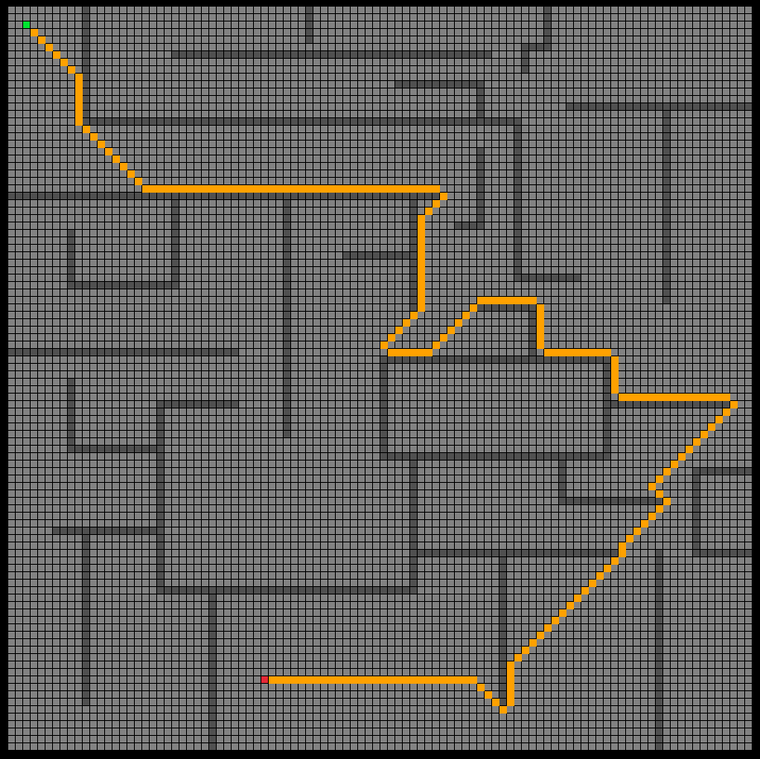
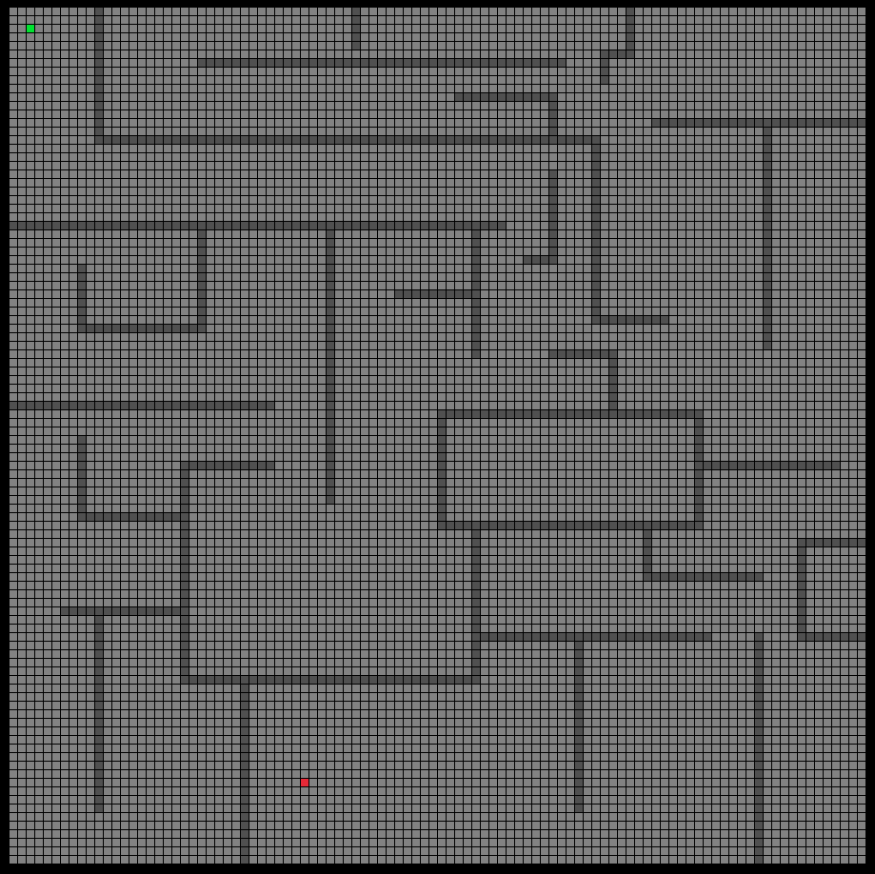
1.2 Primer ulaza i izlaza algoritma
2. Primer izlaza sistema
1. Primer ulaza sistema

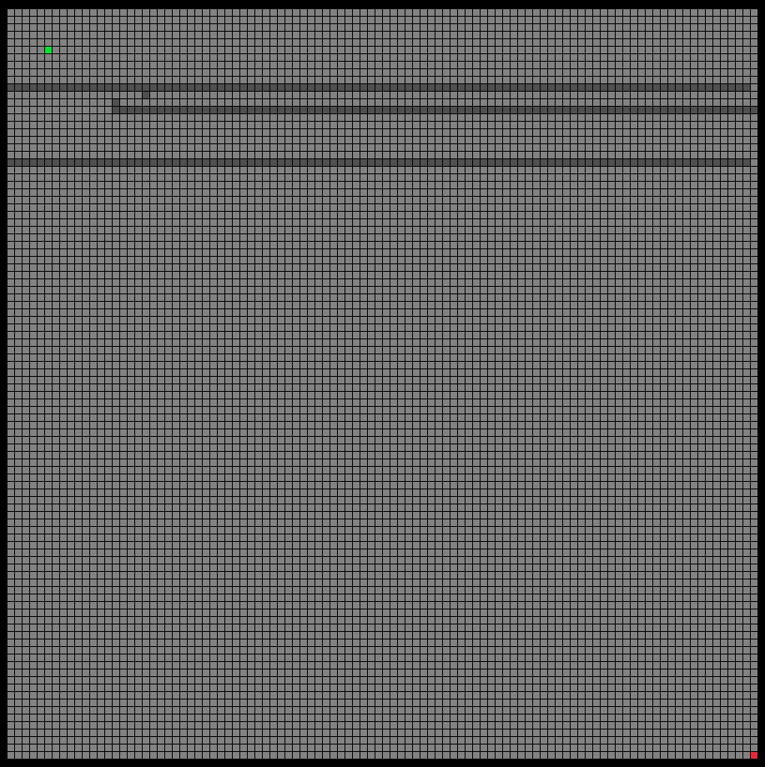
1.3 Primer ulaza i izlaza IP bloka
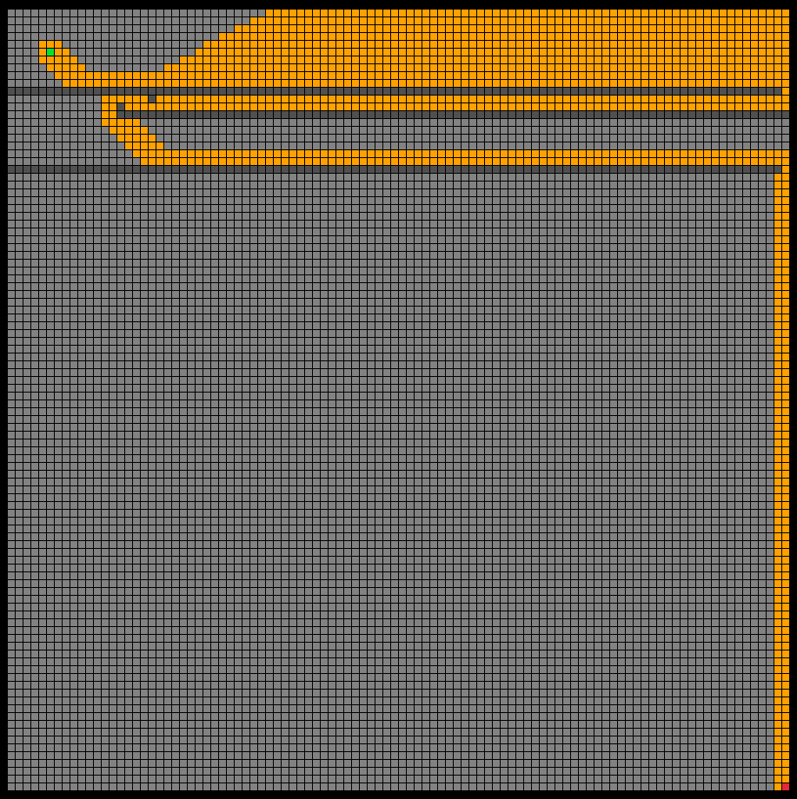
2. Primer izlaza IP-a
1. Primer ulaza IP-a
Na prethodne 2 slike vidi se da je IP uspešno obradio mapu i došao do cilja. Bitno je naglasiti razliku između ovog prikaza i primera ulaza i izlaza čitavog algoritma (1.2). IP blok ne određuje samu konačnu putanju, već izvršava iterativni deo algoritma koji se zaustavlja kada se “dotakne” end node (Više u poglavlju 4.2). Procesor zatim iz memorije prati listu roditeljskih čvorova od kraja do početka, koja predstavlja traženu krajnju putanju.

2. Arhitektura i paralelizacija algoritma
Hardverski akcelerator realizovan je kao automat stanja (FSM). Za razliku od softverske implementacije gde se koordinate čvorova eksplicitno čuvaju u memoriji, hardverska arhitektura koristi matematičko preslikavanje adrese čvora:
$$\text{Adresa}=X×100+Y$$
Čime se štedi memorijski prostor u BRAM-u i eliminiše potreba za dodatnim registrima koordinata.

2.1 Uklanjanje petlji
Kako bi se algoritam preveo iz softvera u hardver potrebno je zameniti for i while petlje sa if-goto obrascima. Uklanjanje petlji iz evaluateSurroundingNodes() funkcije:
EVAL_INIT:
i = currentX - 1;
EVAL_I_LOOP:
if (i > currentX + 1) goto EVAL_DONE;
j = currentY - 1;
EVAL_J_LOOP:
if (j > currentY + 1) {
i = i + 1;
goto EVAL_I_LOOP;
}
if (i < 0 || i >= GRID_SIZE) { j = j + 1; goto EVAL_J_LOOP; }
if (j < 0 || j >= GRID_SIZE) { j = j + 1; goto EVAL_J_LOOP; }
if (i == currentX && j == currentY) { j = j + 1; goto EVAL_J_LOOP; }
a = j * GRID_SIZE + i;
d = distance[a];
if (d == VAL_END) {
parentX[a] = currentX;
parentY[a] = currentY;
parentValid[a] = 1;
solved = 1;
j = j + 1;
goto EVAL_J_LOOP;
}
if (d == VAL_WALL || d == VAL_S TART) { j = j + 1; goto EVAL_J_LOOP; }
dx = endX - i; if (dx < 0) dx = -dx;
dy = endY - j; if (dy < 0) dy = -dy;
if (dx > dy) h = 2 * (dx - dy) + 3 * dy;
else h = 2 * (dy - dx) + 3 * dx;
distance[a] = h;
if (!parentValid[a]) {
parentX[a] = currentX;
parentY[a] = currentY;
parentValid[a] = 1;
}
j = j + 1;
goto EVAL_J_LOOP;
EVAL_DONE:
Uklanjanje petlji iz moveNode() funkcije:
MOVE_INIT:
minDist = 100000;
nextX = 0;
nextY = 0;
found = 0;
x = 0;
MOVE_X_LOOP:
if (x >= GRID_SIZE) goto MOVE_CHECK;
y = 0;
MOVE_Y_LOOP:
if (y >= GRID_SIZE) {
x = x + 1;
goto MOVE_X_LOOP;
}
a = y * GRID_SIZE + x;
if (!visited[a]) {
dist = distance[a];
if (dist > 0 && dist < VAL_WALL && dist < minDist) {
minDist = dist;
nextX = x;
nextY = y;
found = 1;
}
}
y = y + 1;
goto MOVE_Y_LOOP;
MOVE_CHECK:
if (found) {
visited[currentY * GRID_SIZE + currentX] = 1;
currentX = nextX;
currentY = nextY;
} else {
solved = 1;
}
goto LOOP;
END:

2.2 ASM dijagram
Algorithm state machine dijagram pokazuje stanja u kojima se sistem može naći tokom izvršavanja algoritma, kao i uslove pod kojima se prelazi iz jednog stanja u drugo.
Stanja se prirodno dele u dve grupe, koje odgovaraju dvema funkcijama softverske specifikacije pomenutim u uvodu. Stanja sa prefiksom EVAL realizuju posao funkcije evaluateSurroundingNodes(), odnosno obilaze osam suseda trenutnog čvora i računaju im heuristiku. Stanja sa prefiksom MOVE realizuju posao funkcije moveNode(), odnosno pretražuju mapu u potrazi za neposećenim čvorom sa najmanjom heuristikom, koji postaje sledeći trenutni čvor.
Rad automata je cikličan. Nakon što se u EVAL fazi obrade svi susedi, prelazi se u MOVE fazu, a po izboru sledećeg čvora automat se vraća na početak EVAL faze. Ovaj ciklus se ponavlja sve dok se ne dođe do ciljnog čvora ili dok se ne utvrdi da mapa nije rešiva, kada automat prelazi u stanje DONE.
Poseban razlog za uvođenje pojedinih stanja je kašnjenje pri čitanju iz memorije. Pošto je čitanje iz BRAM-a sinhrono, podatak postaje validan tek jedan takt nakon postavljanja adrese. Zbog toga i EVAL i MOVE faza imaju svoje stanje čekanja, EVAL_WAIT i MOVE_WAIT, koja ne obavljaju nikakav proračun, već samo troše taj jedan takt. Iz istog razloga su upis i priprema podataka razdvojeni u zasebna stanja, umesto da se obave u jednom.
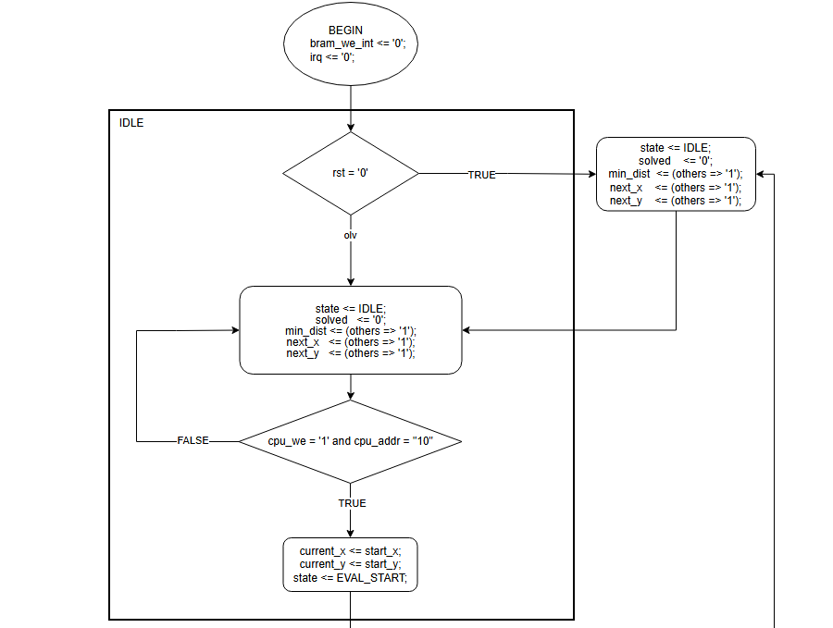
Napomena: Dijagram prikazuje osnovnu verziju automata. Izmene uvedene paralelizacijom su opisane u nastavku.
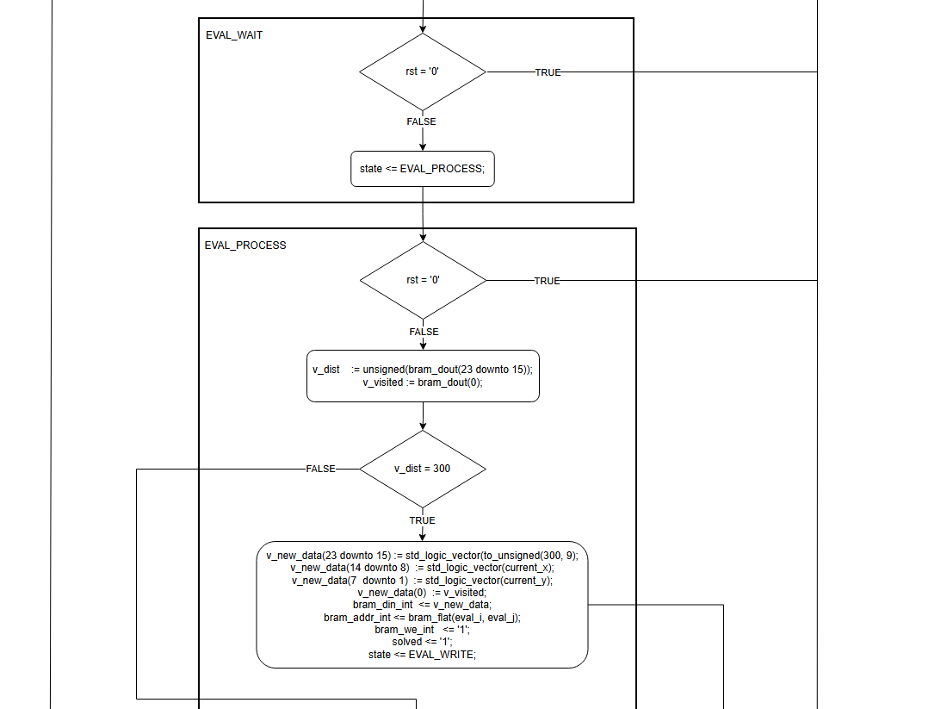
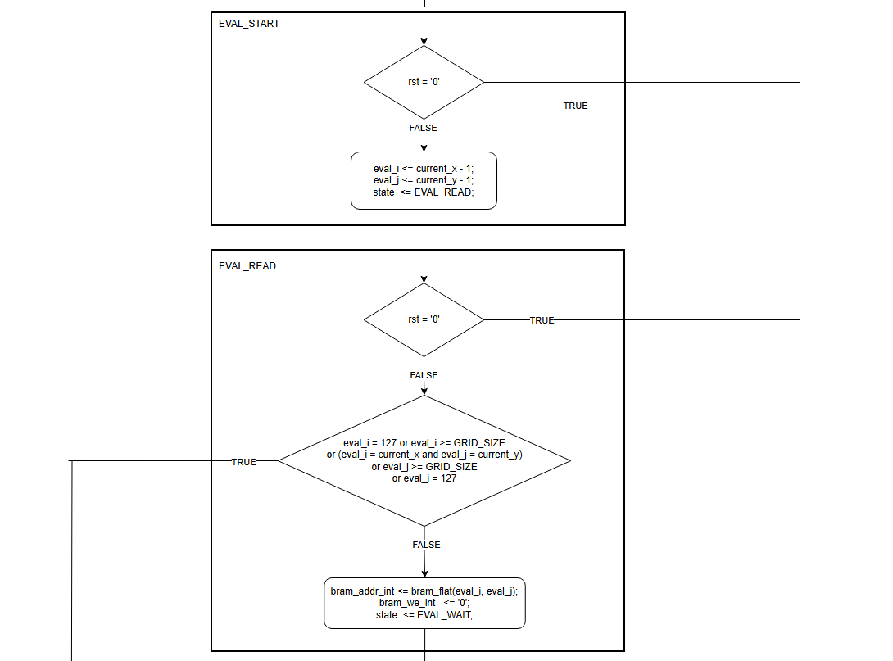
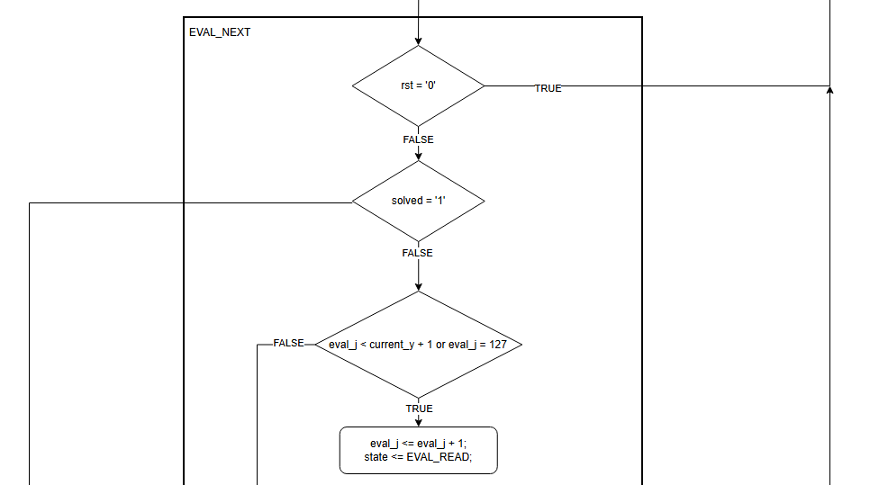
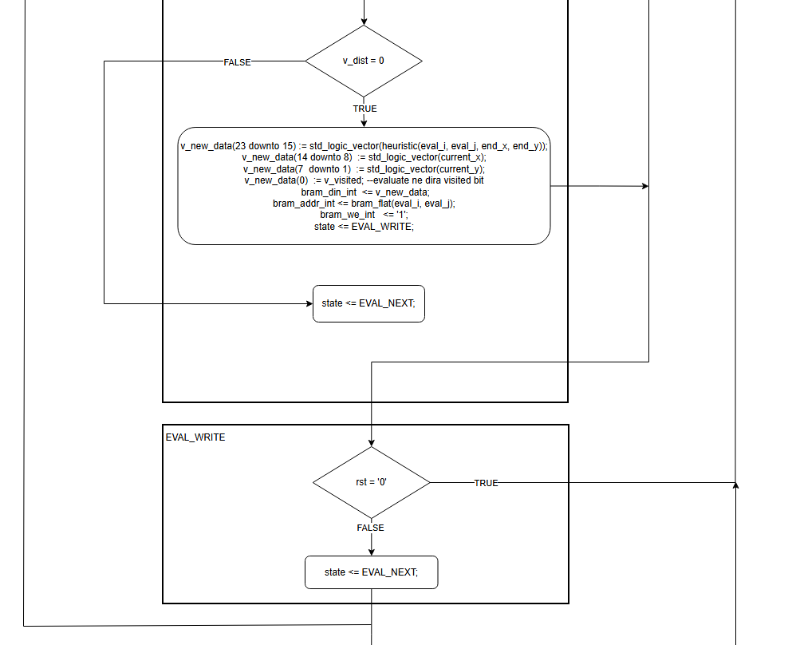
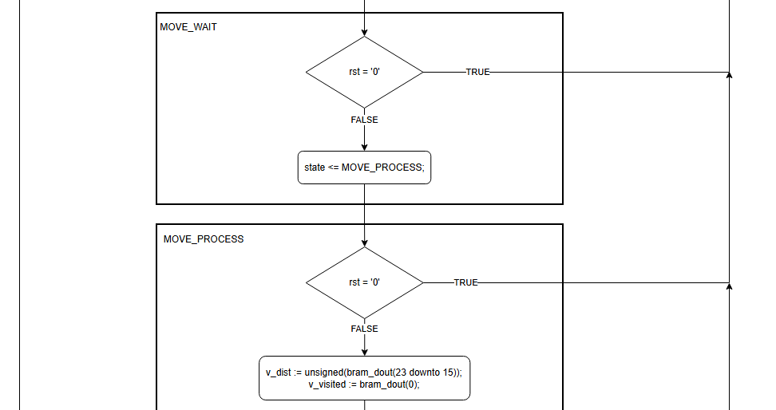
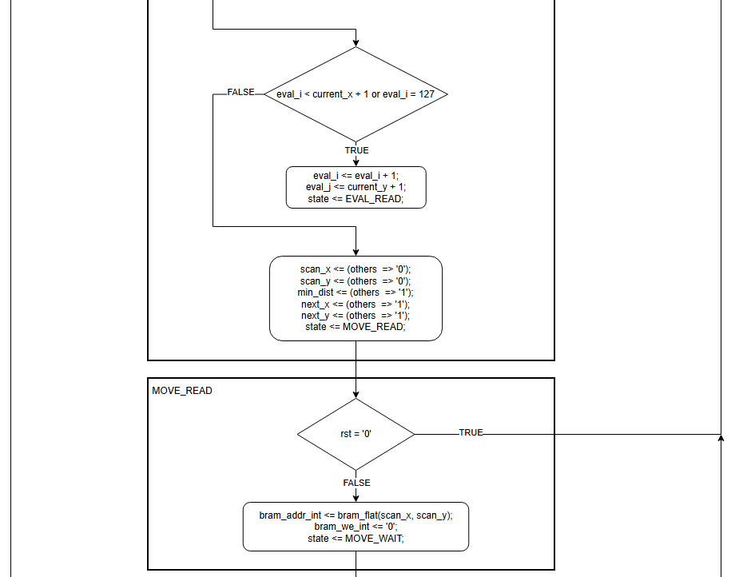
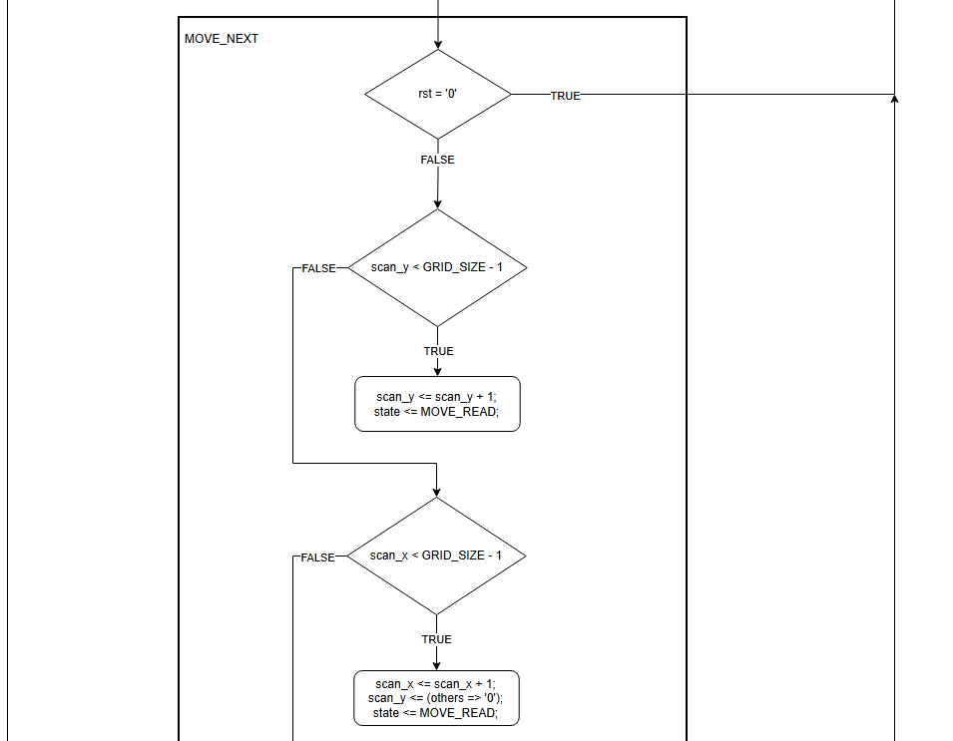
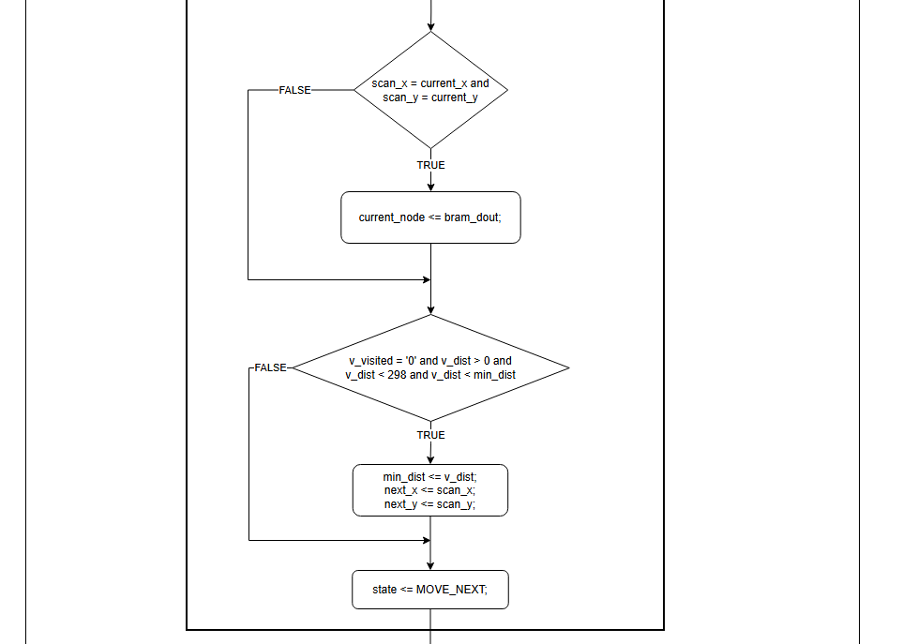
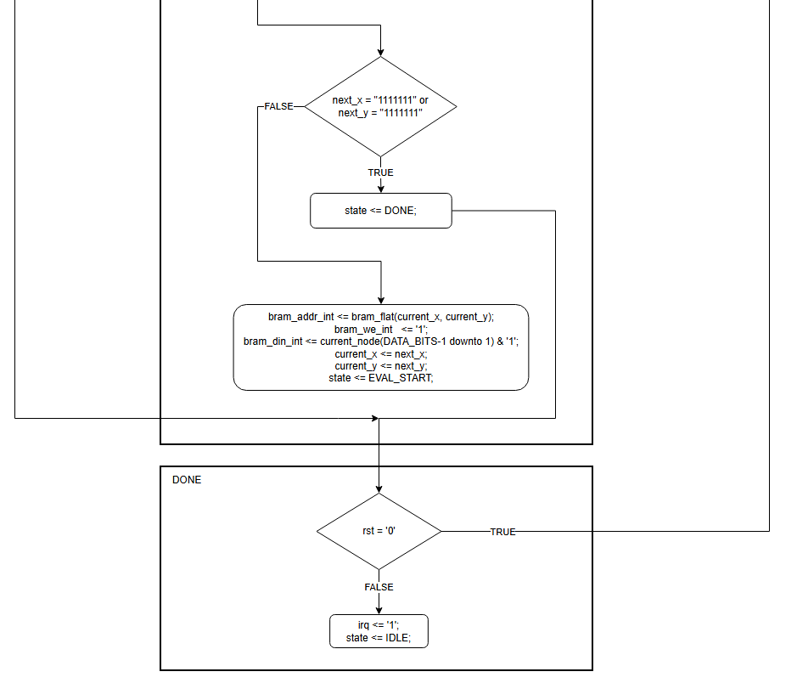
Rad akceleratora je upravljan konačnim automatom sa 12 stanja:
IDLE: Inicijalno stanje. Čeka upis na kontrolnu adresu (cpu_addr = "10" i cpu_we = '1'). Resetuje registre min_dist, next_x, next_y i solved fleg, i postavlja current_x i current_y na startne koordinate.
EVAL_START: Inicijalizuje eval_i i eval_j pomoćne registre, kako bi se započela evaluacija susednih čvorova.
EVAL_READ: Proverava da li su izračunati indeksi van granica mape (opseg 0–99) ili odgovaraju trenutnom čvoru. Ako jesu, prelazi se u EVAL_NEXT, u suprotnom se adresira BRAM.
EVAL_WAIT: Takt kašnjenja neophodan usled sinhronog čitanja iz BRAM memorije (read latency).
EVAL_PROCESS: Ukoliko je trenutno posmatrani čvor validan (neposećen i heuristika jednaka nuli, što znači da nije prethodno računata), računa heuristiku i prelazi u EVAL_WRITE. U ostalim slučajevima (END, WALL ili START čvor) preskače se upis i prelazi u EVAL_NEXT.
EVAL_WRITE: Troši jedan takt za upis novog stanja čvora u BRAM memoriju.
EVAL_NEXT: Inkrementira indekse susednih čvorova. Ako su obrađeni svi susedi trenutnog čvora, proverava fleg solved. Ako je putanja pronađena prelazi u DONE, a u suprotnom inicijalizuje promenljive za pretragu minimalnog čvora i prelazi u MOVE_READ.
MOVE_READ: Šalje adresu čvora (scan_x, scan_y) ka BRAM-u radi očitavanja čvora tokom pretrage mape za optimalnim sledećim čvorom.
MOVE_WAIT: Takt kašnjenja neophodan usled sinhronog čitanja iz BRAM memorije.
MOVE_PROCESS: Analizira pročitani čvor. Ako se pročitana adresa poklapa sa trenutnim čvorom, čuva se njegov sadržaj u registru current_node. Ako je čvor neposećen (visited = 0), validan (0 < distance < 298) i ima manju distancu od trenutno minimalne (distance < min_dist), ažuriraju se min_dist, next_x i next_y.
MOVE_NEXT: Prolazi kroz sve čvorove mreže (0 do 99 po x i y koordinatama). Po završetku skeniranja cele mape, ako next_x i next_y nisu promenjeni (ostali na vrednosti 127), mapa je nerešiva i prelazi u DONE. U suprotnom, upisuje visited = '1' za current_node, ažurira current_x <= next_x, current_y <= next_y i vraća se u stanje EVAL_START.
DONE: Generiše rastuću ivicu na prekidnom signalu irq <= '1' ka procesoru i vraća automatu stanje IDLE.

2.3 Datapath sistema
Na slici u nastavku prikazan je tok podataka kroz računske jedinice akceleratora, zajedno sa njenim ulazno-izlaznim signalima i interfejsom ka BRAM memoriji.
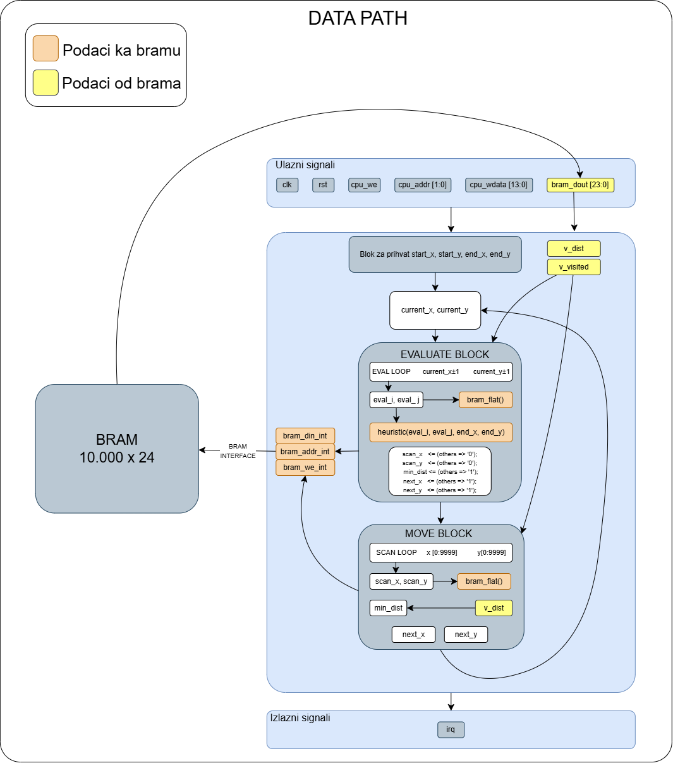

2.4 Paralelizacija pretrage mape
Većina vremena rada sistema troši se tokom pretrage mape za optimalnim sledećim čvorom, u MOVE fazi. Kako bi se rad akceleratora dodatno ubrzao, izvršena je četvorostruka paralelizacija ove pretrage. Pošto se pretraga vrši nad BRAM memorijom, koja ima samo jedan port ka IP bloku, bilo je potrebno podeliti memoriju u 4 dela. Podelu je bilo moguće izvršiti na prirodan način zbog odabranog načina organizacije podataka u memoriji opisanog na početku glave 2. Tako je BRAM memorija podeljena na 4 manje memorije koje redom sadrže redove mape (0 – 24), (25 – 49), (50 – 74), (75 – 99). Na taj način, omogućeno je istovremeno čitanje 4 čvora, kao i istovremeno pretraživanje sva četiri dela mape. Na kraju pretrage dobijaju se 4 lokalno optimalna čvora, koji se se međusobno porede kako bi se odredio optimalni sledeći čvor.
Posledica ove paralelizacije je bila potreba za uvođenjem dodatnog dekodiranja kada se u EVAL fazi pristupa memorji.

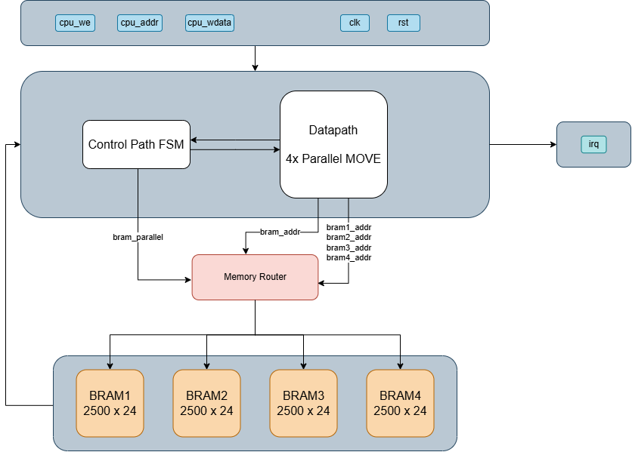
2.5 Blok dijagram sistema sa paralelizacijom pretrage
Kontrolni signal bram_parallel određuje da li se paralelno pristupa svim podblokovima memorije, ili se pristupa samo jednoj 14-bitnoj adresi, koja se dekodira u 12-bitnu adresu i šalje jednom od 4 bloka.

3. Interfejsi sistema
U nastavku je prikazana precizna tabela generičkih parametara i ulazno-izlaznih interfejsa VHDL modula pathfinder_ip.

3.1 Generički parametri sistema
Naziv | Tip | Podrazumevana vrednost | Opis
GRID_SIZE | integer | 100 | Dimenzija mape (100 x 100).
ADDR_BITS | integer | 14 | Broj bitova za adresiranje glavne BRAM memorije.
DATA_BITS | integer | 24 | Dužina reči memorije.

3.2 Ulazno-izlazni interfejsi
Naziv port-a | Smer | VHDL tip / širina | Aktivni nivo | Opis i funkcionalnost u kodu
clk | In | std_logic | Rastuća ivica | Glavni taktni signal.
rst | In | std_logic | ‘0’ | Sinhroni reset signal.
cpu_we | In | std_logic | ‘1’ | Dozvola upisa od strane procesora.
cpu_addr | In | std_logic_vector[1:0] | Nivo | Adresa registra upisa od strane procesora.
cpu_wdata | In | std_logic_vector[ADDR_BITS-1:0] | Nivo | Ulazni podaci od strane procesora.
bram_en | Out | std_logic | ‘1’ | Dozvola rada glavne BRAM-a.
bram_we | Out | std_logic | ‘1’ | Dozvola upisa u BRAM.
bram_addr | Out | std_logic_vector[ADDR_BITS-1:0] | Nivo | Adresni signal za BRAM.
bram_din | Out | std_logic_vector[DATA_BITS-1:0] | Nivo | Ulazni podaci BRAM-a.
bram_dout | In | std_logic_vector[DATA_BITS-1:0] | Nivo | Izlazni podaci BRAM-a.
irq | Out | std_logic | ‘1’ | Prekidni signal ka procesoru.
bram_parallel | Out | std_logic | ‘1’ | Kontrolni signal za paralelni pristup memoriji.
bram1_en ..  bram4_en | Out | std_logic | ‘1’ | Dozvole rada BRAM-ova.
bram1_we .. bram4_we | Out | std_logic | ‘1’ | Dozvole upisa BRAM-ova.
bram1_addr .. bram4_addr | Out | std_logic_vector[11:0] | Nivo | Adresni signali BRAM-ova.
bram1_din .. bram4_din | Out | std_logic_vector[DATA_BITS-1:0] | Nivo | Podaci za upis u BRAM-ove.
bram1_dout .. bram4_dout | In | std_logic_vector[DATA_BITS-1:0] | Nivo | Izlazni podaci BRAM-ova.

4. Test benč i provera osnovne funkcionalnosti IP-a
Verifikacija osnovne funkcionalnosti akceleratora izvedena je pomoću VHDL test benča definisanog u fajlu tb.vhd. U njemu se instanciraju testirani IP blok, pathfinder_ip.vhd, i četiri BRAM memorije koje zajedno čine memoriju mape. Pošto u simulaciji ne postoji procesor, test benč ga oponaša, tako što upisuje potrebne vrednosti u registre i pokreće IP, čeka prekid i snima sadržaj memorije u tekstualni fajl, kako bi se koristio za kasnije analize.

4.1 Tok simulacije
U nastavku se nalazi tok simulacije:
- Inicijalizacija – signal rst_ip postavljen na '0' (reset aktivan), i svi upisni signali (wea1..wea4) su neaktivni.
- Učitavanje mape – test benč otvara fajl definisan konstantom BRAM_INIT i čita iz njega liniju po liniju pomoću VHDL std.textio biblioteke. Svaka linija se konvertuje u 24-bitni std_logic_vector i upisuje na odgovarajuću adresu odgovarajuće banke (redosled adresa 0 do 9999 se linearno preslikava na banke 1–4, po 2500 adresa u svaku banku).
- Aktivacija IP-a – nakon učitavanja, rst_ip prelazi u '1', čime IP blok izlazi iz reseta i FSM postaje aktivan (stanje IDLE).
- Upis START registra – preko cpu_addr = "00" upisuje se koordinata početnog čvora.
- Upis END registra – preko cpu_addr = "01" upisuje se koordinata ciljnog čvora.
- Start impuls – sa cpu_addr = "10" i cpu_we = '1' prevodi FSM iz IDLE u EVAL_START i pokreće rešavanje mape.
- Čekanje na prekid – test benč čeka irq_ip = '1', što odgovara trenutku kada FSM uđe u stanje DONE (mapa rešena ili utvrđeno da je nerešiva).
- Snimanje stanja memorije – po prijemu prekida, test benč redom čita svih 10000 adresa i upisuje pročitane 24-bitne reči, liniju po liniju, u fajl definisan konstantom BRAM_DUMP.

4.2 Provera rezultata simulacije
Kako je izlazni rezultat simulacije testnih slučajeva mapa u „sirovom“ obliku, bilo bi izuzetno vremenski zahtevno ručno proveriti sve nule i jednice iz izlaznog bram_dump.txt fajla kako bi se verifikovala ispravnost izlaza. Da bi se znatno olakšala provera rezultata test slučaja, implementiran je pomoćni softverski alat u C++ koji iščitava tekstualni fajl koji sadrži podatke iz BRAM-a, i prikazuje ih grafički u istom stilu kao i u samoj softverskoj specifikaciji projekta. U poglavlju 1.2 već je naglašeno, da IP izvršava glavni, iterativni deo algortima, dok procesor kasnije u vrlo kratkom vremenu iz BRAM-a iščitava pronađenu putanju. Zbog toga se u grafičkom prikazu izlaza simulacije ne prikazuje narandžastom bojom konačna putanja, već svi pretraženi čvorovi. Pretraženi čvorovi su oni čija je heuristika izračunata tokom izvršavanja algoritma. Na osnovu vizuelnog prikaza pretraženih čvorova lako je zaključiti da li je IP došao do krajnjeg čvora ili nije. U nastavku prikazan je još jedan primer (pored primera iz 1.2) uspešno rešene mape:
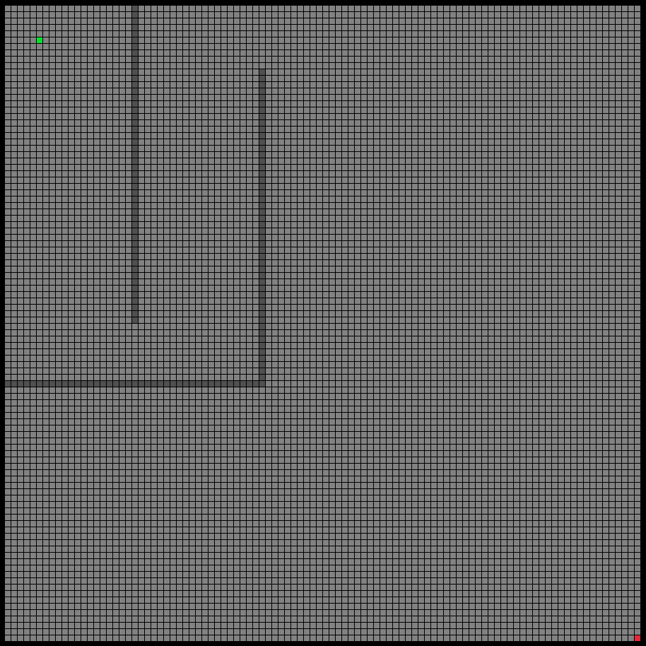
Primer mape
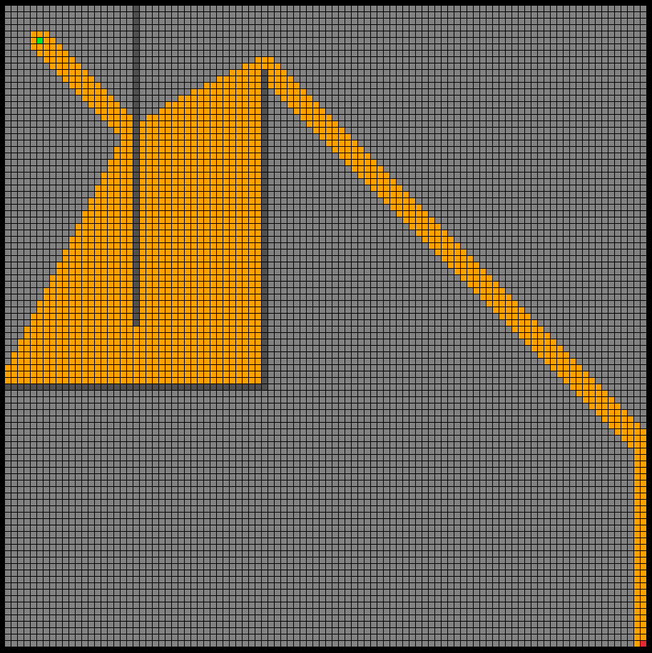
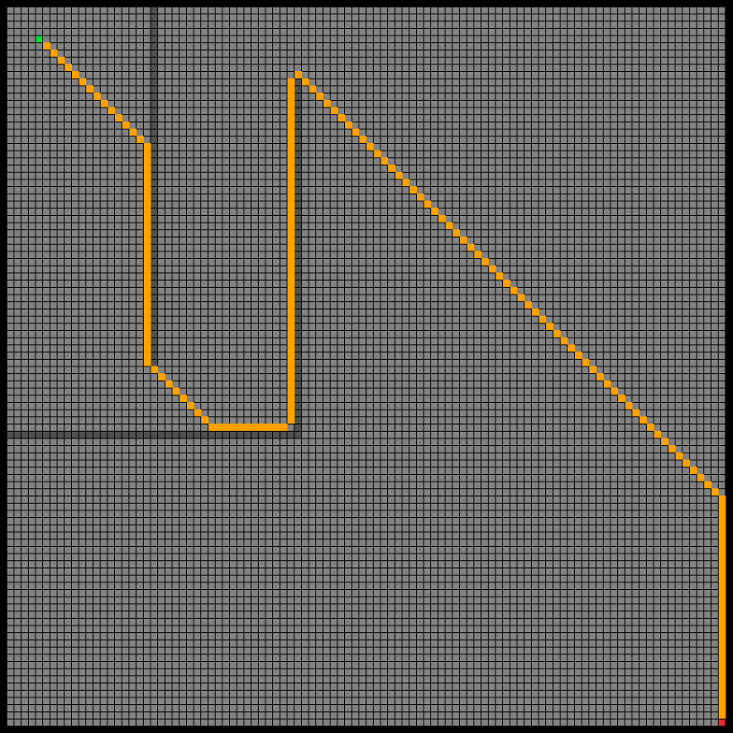
Izlaz IP-a – na osnovu stanja BRAM-a na kraju simulacije
Konačno rešenje mape - putanja

5. Implementacija AXI interfejsa
Da bi akcelerator mogao da se poveže sa procesorskim sistemom, oko postojećeg IP bloka dodat je omotač sa AXI4-Lite slave interfejsom. Omotač je opisan u fajlu pathfinder_axi.vhd, dok se logika samog AXI protokola nalazi u fajlu pathfinder_axi_slave_lite_v1_0_S00_AXI.vhd. Unutrašnja logika akceleratora, opisana u prethodnim poglavljima, pri tome nije menjana.
Ovakva podela omogućava da se pathfinder_ip.vhd instancira kao komponenta unutar omotača. Signali cpu_we, cpu_addr i cpu_wdata se više ne pobuđuju iz test benča, već ih generiše AXI registarski interfejs na osnovu upisa koje procesor obavlja preko magistrale.

5.1 Registarski interfejs
Procesor upravlja akceleratorom preko tri registra, koji su mapirani na donja dva bita AXI adrese:
Adresa | Naziv | Opis
"00" | START | Koordinate početnog čvora, u formatu X(6:0) & Y(6:0).
"01" | END | Koordinate ciljnog čvora, u istom formatu.
"10" | CONTROL | Upis na ovu adresu pokreće izvršavanje algoritma.
Koordinate se pakuju u 14 bita, tako što se sedam bita X koordinate spaja sa sedam bita Y koordinate. AXI4-Lite magistrala po specifikaciji koristi 32-bitnu reč, pa se gornjih 18 bita pri upisu koordinata ne koristi.
Upis na adresu CONTROL ne prenosi podatak, već služi kao impuls koji prevodi automat iz stanja IDLE u EVAL_START. Po završetku rada, akcelerator generiše prekid na signalu irq_out, koji je u omotaču izveden kao poseban izlazni port.

5.2 Generički parametri AXI omotača
Naziv | Tip | Podrazumevana vrednost | Opis
GRID_SIZE | integer | 100 | Dimenzija mape (100x100).
ADDR_BITS | integer | 14 | Broj bitova za adresiranje BRAM memorije.
DATA_BITS | integer | 24 | Dužina reči memorije
C_S00_AXI_DATA_WIDTH | integer | 32 | Širina AXI4-Lite magistrale podataka.
C_S00_AXI_ADDR_WIDTH | integer | 4 | Širina AXI4-Lite adresne magistrale.

5.3 Verifikacija AXI verzije
Za proveru AXI verzije napravljen je test benč tb_axi_verify.vhd. Za razliku od test benča iz poglavlja 4, koji je direktno pobuđivao registarske signale, ovaj test benč obavlja stvarne AXI4-Lite transakcije prema omotaču. Ostatak toka simulacije je isti: učitava se mapa, upisuju se START i END koordinate, šalje se start impuls, čeka se prekid i snima se sadržaj memorije.
Izlazni fajl AXI verzije poređen je sa izlaznim fajlom paralelne verzije iz poglavlja 4, za oba testna slučaja. Sadržaji su bili identični, čime je potvrđeno da dodavanje AXI omotača ne menja ponašanje akceleratora. Ispravnost pronađene putanje dodatno je proverena praćenjem lanca roditeljskih čvorova od ciljnog do početnog čvora.
Napomena: Slika grafičkog prikaza izlaza AXI verzije identična je slikama iz poglavlja 4.2, pa se ovde ne ponavlja.

6. Pakovanje sistema u IP jezgra
Sistem je podeljen na četiri IP jezgra, koja se zatim povezuju u blok dizajnu. Pored glavnog akceleratora, napravljena su tri pomoćna modula koji rešavaju povezivanje akceleratora i procesora sa memorijom.

6.1 Glavno IP jezgro
Glavni akcelerator upakovan je pod nazivom gbfs_hardware_accelerator, dok naziv VHDL entiteta ostaje pathfinder_axi. Jezgro sadrži tri izvorna fajla: pathfinder_axi.vhd, pathfinder_axi_slave_lite_v1_0_S00_AXI.vhd i pathfinder_ip.vhd.
Prilikom pakovanja, alat je automatski prepoznao s00_axi kao AXI4-Lite interfejs, zajedno sa pratećim signalima takta i reseta. Signal irq_out je označen kao prekidni interfejs, čime je omogućeno njegovo direktno povezivanje na prekidni ulaz procesorskog sistema. Ostali portovi, koji vode ka memoriji, ostaju obični eksterni signali jer ne pripadaju nijednom standardnom interfejsu.

6.2 Pomoćna IP jezgra
bram_router obavlja usmeravanje sa strane akceleratora. Na ulazu prima ravan interfejs (bram_addr, bram_din, bram_dout) i paralelni interfejs (bram1..4_*), a na izlazu daje četiri fizička interfejsa ka memorijskim bankama. Kontrolni signal bram_parallel bira koji od ta dva režima je aktivan, na način opisan u poglavlju 2.5.
bram_controller_router obavlja isti posao sa strane procesora. Prima jednu ravnu 14-bitnu adresu i dekodira je na četiri banke, tako što gornja dva bita biraju banku, a donjih dvanaest predstavlja adresu unutar nje. Modul je čisto kombinacioni, bez ijednog registra, pa ne unosi dodatno kašnjenje.
bram_controller_width_adapter prilagođava interfejs AXI BRAM kontrolera memoriji. Detalji ovog prilagođenja opisani su u poglavlju 7.3.

6.3 Verifikacija pomoćnih modula
Pošto su pomoćni moduli na kritičnoj putanji između procesora i memorije, svaki je proveren zasebnim test benčom pre nego što je uključen u blok dizajn.
Za bram_controller_router napravljen je test benč tb_bram_controller_router.vhd, koji meri
koliko taktova prođe od postavljanja adrese do trenutka kada podatak postane validan. Uz njega je napravljen i kontrolni test tb_bram_direct_control.vhd, koji istu meru sprovodi nad memorijom bez dekodera u putu. Poređenjem ta dva rezultata potvrđeno je da dekoder ne dodaje nijedan takt kašnjenja, odnosno da je latencija čitanja i dalje jedan takt, kao pri direktnom pristupu memoriji.
Ova provera je bila neophodna zato što automat akceleratora, u stanjima EVAL_WAIT i MOVE_WAIT, računa na tačno jedan takt kašnjenja pri čitanju. Svako odstupanje od te pretpostavke pokvarilo bi rad algoritma.
Za bram_controller_width_adapter napravljen je test benč tb_bram_controller_width_adapter.vhd, koji nezavisno proverava svih pet preslikavanja signala: odsecanje adrese, prolaz signala dozvole, spajanje bajt dozvola upisa u jedan bit, odsecanje podataka za upis i proširivanje pročitanih podataka nulama. Svih jedanaest provera je prošlo bez greške.

7. Blok dizajn sistema
Blok dizajn povezuje upakovana IP jezgra sa procesorskim sistemom i memorijom. Realizovan je u alatu Vivado 2024.1, za ploču Zybo Z7 sa čipom xc7z010clg400-1.
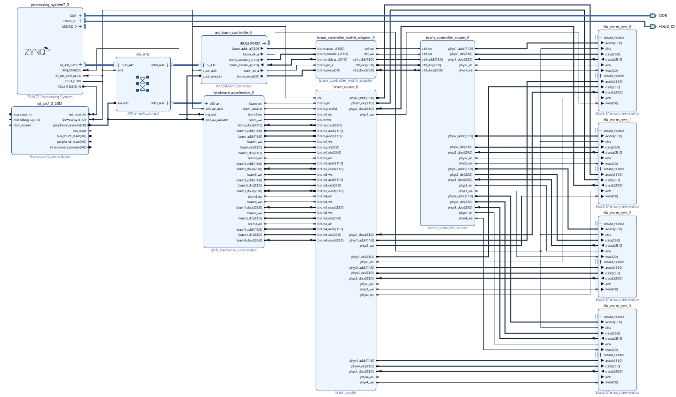

7.1 Topologija sistema
Procesorski sistem (ZYNQ7 Processing System) preko porta M_AXI_GP0 vodi na AXI SmartConnect, koji saobraćaj deli na dva odredišta. Prvo odredište je AXI BRAM kontroler, preko koga procesor puni i čita mapu. Drugo odredište je s00_axi interfejs akceleratora, preko koga procesor upisuje koordinate i pokreće rad.
Memorija se sastoji od četiri Block Memory Generator bloka, po jedan za svaku banku iz poglavlja 2.4. Svaka banka je konfigurisana kao dvoportna memorija, čime se rešava pristup sa dve strane bez arbitraže. Port A svake banke vodi ka procesoru, kroz bram_controller_width_adapter i bram_controller_router. Port B vodi ka akceleratoru, kroz bram_router.
Ovakvom podelom, procesor i akcelerator pristupaju istoj memoriji nezavisno, svaki svojim portom. Pošto procesor puni mapu pre pokretanja algoritma, a rezultat čita tek po prijemu prekida, njihovi pristupi se u praksi ne preklapaju.
Ceo dizajn radi na jednom taktu, FCLK_CLK0, koji procesorski sistem generiše na 100 MHz.

7.2 Konfiguracija memorijskih blokova
Sva četiri memorijska bloka konfigurisana su na isti način:
Parametar | Vrednost
Mode | Stand Alone
Memory Type | True Dual Port RAM
Širina reči (Port A i Port B) | 24 bita
Dubina (Port A i Port B) | 2500
Common Clock | uključeno
Byte Write Enable | isključeno
Primitives Output Register | isključeno
Poslednja stavka je bitna za ispravan rad sistema. Uključen izlazni registar dodao bi drugi takt kašnjenja pri čitanju, a automat akceleratora, kao i oba dekodera, projektovani su i verifikovani pod pretpostavkom da je latencija tačno jedan takt.
Opcija Common Clock znači da Port A i Port B dele isti taktni ulaz, pa se povezuje samo clka, dok clkb ostaje namerno nepovezan.

7.3 Prilagođenje širine podataka
AXI BRAM kontroler i memorijske banke ne koriste iste širine signala, pa je između njih bilo potrebno umetnuti modul za prilagođenje. Razlika postoji na tri mesta:
Signal | Kontroler | Memorija | Prilagođenje
Adresa | 16 bita | 14 bita | Uzima se donjih 14 bita.
Podaci | 32 bita | 24 bita | Pri upisu se uzima donjih 24 bita, pri čitanju se gornjih 8 bita popunjava nulama.
Dozvola upisa | 4 bita (po jedan po bajtu) | 1 bit | Sva četiri bita se spajaju logičkim ILI.
Širina od 32 bita na strani kontrolera posledica je same AXI4-Lite specifikacije, koja tu vrednost fiksira, pa se nije mogla podesiti na 24. Konvencija po kojoj se korisni podaci nalaze u donjim bitima šire reči ista je kao kod registarskog interfejsa iz poglavlja 5.1.
Modul za prilagođenje je čisto kombinacioni, pa ni on ne utiče na latenciju čitanja.

7.4 Adresni prostor
Oba AXI odredišta mapirana su u adresni prostor procesora:
Blok | Bazna adresa | Opseg
AXI BRAM Controller | 0x4000_0000 | 64 KB
GBFS Hardware Accelerator | 0x4001_0000 | 4 KB
Opseg od 64 KB odgovara dubini memorije od 16384 reči, što pokriva svih 10000 lokacija mape sa rezervom. Akceleratoru je dovoljno 4 KB, pošto koristi samo tri registra.

7.5 Prekidni signal
Signal irq_out akceleratora povezan je na prekidni ulaz IRQ_F2P procesorskog sistema. Da bi taj ulaz uopšte postojao, u konfiguraciji procesorskog sistema uključena je opcija Fabric Interrupts. Ulaz je po specifikaciji 16-bitni, a akcelerator koristi njegov najniži bit.
Ovim je zaokružen predviđeni tok rada: procesor puni mapu i pokreće algoritam, akcelerator radi samostalno, a po završetku javlja procesoru prekidom umesto da procesor mora da ga ispituje u petlji.

7.6 Validacija dizajna
Provera blok dizajna (Validate Design) prošla je bez grešaka i kritičnih upozorenja. Prijavljena su dva upozorenja koja su razmotrena i prihvaćena.
Prvo upozorenje odnosi se na AXI SmartConnect. Alat je prepoznao da je sav saobraćaj kroz njega AXI4-Lite tipa, dakle male propusne moći, pa se blok automatski konfigurisao u režim Low-Area, odnosno u jednostavniju izvedbu koja troši manje resursa na čipu. Upozorenje se odnosi na burst transakcije, koje u tom režimu nisu podržane, ali ih AXI4-Lite po definiciji i ne koristi, pa se u ovom sistemu ne mogu pojaviti.
Drugo upozorenje javlja da interfejs BRAM_PORTA na AXI BRAM kontroleru nije povezan kao celina. Razlog je to što je taj interfejs namerno razložen na pojedinačne signale, kako bi prošao kroz modul za prilagođenje širine i dekoder. Posledica je da alati za inicijalizaciju memorije iz bitstream-a ne prepoznaju ovu memoriju, što u ovom sistemu nije potrebno, jer mapu upisuje procesor tokom rada.

8. Analiza integrisanog sistema

8.1 Analiza utrošenih resursa
Nakon sinteze i implementacije čitavog sistema na čipu xc7z010clg400-1, utrošeni su sledeći resursi:
Resurs | Iskorišćeno | Dostupno | Iskorišćenost
LUT | 1588 | 17600 | 9,02%
LUTRAM | 2 | 6000 | 0,03%
FF | 1186 | 35200 | 3,37%
BRAM | 10 | 60 | 16,67%
Iskorišćenost je niska po svim kategorijama, pa na ovom čipu ostaje dovoljno prostora za dalje proširenje, na primer za veći stepen paralelizacije pretrage.
Utrošak od 10 BRAM blokova posledica je organizacije memorije opisane u poglavlju 2.4. Četiri banke od po 2500 reči širine 24 bita ne poklapaju se tačno sa granicama fizičkih memorijskih blokova na čipu, pa je za njihovu realizaciju potrebno nešto više blokova nego što bi sledilo iz samog broja bita.

8.2 Analiza kritičnih putanja i maksimalne frekvencije
Sistem je implementiran sa ciljanom frekvencijom od 100 MHz, odnosno periodom od 10 ns. Rezultati vremenske analize:
Veličina | Vrednost
Worst Negative Slack (WNS) | 0,098 ns
Total Negative Slack (TNS) | 0,000 ns
Worst Hold Slack (WHS) | 0,052 ns
Total Hold Slack (THS) | 0,000 ns
Worst Pulse Width Slack (WPWS) | 4,020 ns
Broj krajnjih tačaka koje ne zadovoljavaju | 0
Ukupan broj krajnjih tačaka | 3243
Svi vremenski zahtevi su ispunjeni, ali sa vrlo malom rezervom. Preostali slack od 0,098 ns znači da kritična putanja traje približno 9,9 ns, iz čega sledi da je maksimalna radna frekvencija sistema oko 101 MHz.
Pošto je rezerva tako mala, pri automatizovanoj izgradnji sistema koristi se strategija implementacije Performance_Retiming, opisana u poglavlju 9. Sa podrazumevanom strategijom, rezultat zna da bude na samoj granici, pa i neznatno negativan.

8.3 Određivanje propusne moći
Propusna moć sistema određena je merenjem u simulaciji. U test benč tb_axi_verify.vhd su dodata dva brojača. Prvi meri broj taktova između start impulsa i prekida, a drugi broji rastuće ivice signala bram_parallel, pošto svaka od njih odgovara jednom ulasku u paralelnu MOVE pretragu, dakle jednoj iteraciji algoritma.
Merenje je izvršeno na oba testna slučaja, pri radnoj frekvenciji od 100 MHz:
Testni slučaj | Taktova | Iteracija | Taktova po iteraciji | Vreme (ms)
bram_init.txt | 18.175.718 | 1.811 | 10.036 | 181,76
bram_init_2.txt | 69.993.736 | 6.974 | 10.036 | 699,94
Vreme rešavanja mape dobija se kao količnik broja taktova (N) i radne frekvencije (f):
$$T=\frac{N}{f}$$
Najvažniji rezultat merenja je to što je broj taktova po iteraciji identičan u oba slučaja, iako se ukupno vreme razlikuje skoro četiri puta. Razlog je što MOVE faza uvek pretražuje celu mapu, bez obzira na njen sadržaj. Uz četvorostruku paralelizaciju, to je 2500 čvorova po banci, uz četiri takta po čvoru, što daje ukupno 10.000 taktova, dok preostalih tridesetak taktova odlazi na EVAL fazu i prelaze između stanja.
Odavde sledi da cena jedne iteracije ne zavisi od mape, pa ukupno vreme zavisi isključivo od broja iteracija, odnosno od toga koliko čvorova algoritam proširi pre nego što stigne do cilja.
Zbog toga je za ovaj sistem najprirodnije propusnu moć izraziti brojem obrađenih čvorova u sekundi, jer je ta veličina nezavisna od mape:
$$P=\frac{f}{10.036}=9.964 čvorova u sekundi$$

8.4 Poređenje sa predviđanjima sa predmeta PEUNSN
Na predmetu „Projektovanje elektronskih uređaja na sistemskom nivou" procena performansi dobijena je alatom Vitis HLS. Sintetisani blok se sastojao od funkcija moveNode() i evaluateSurroundingNodes(), a alat je za njega prijavio kašnjenje od 10.007 ciklusa.
Pošto jedan poziv tog bloka odgovara jednoj iteraciji algoritma, ta vrednost se poredi sa brojem taktova po iteraciji izmerenim u poglavlju 8.3. Obe implementacije rade na 100 MHz, odnosno sa periodom od 10 ns:

Izvor | Taktova po iteraciji | Vreme po iteraciji
PEUNSN (procena) | 10.007 | 10.007 x 10 ns = 100,07 us
PSDS (izmereno) | 10.036 | 10.036 x 10ns = 100,36 us
Odstupanje iznosi:
$$\frac{10.036-10.007}{10.007}=0,29 \%$$
Time je uslov iz specifikacije projekta, po kome odstupanje ne sme biti veće od 20 %, ispunjen sa velikom rezervom.
Poklapanje je ovako dobro zato što obe implementacije rade isti posao na isti način. U oba slučaja jedna iteracija zahteva jedan pun prolaz kroz svih 10.000 čvorova mape. Alat Vitis HLS je taj prolaz protočno obradio, po jedan čvor u taktu, dok hardverska implementacija istu stvar postiže četvorostrukom paralelizacijom, obrađujući 2500 čvorova po banci uz četiri takta po čvoru.

8.4.1 Poređenje na nivou cele mape
Za merenje je korišćena ista mapa nad kojom je na predmetu PEUNSN izvršeno profajliranje, pa se poređenje može izvesti i za rešavanje cele mape. Profajliranje je pokazalo 1.742 poziva funkcije moveNode(), dok je hardverska implementacija napravila 1.811 iteracija.
Izvor | Iteracija | Ukupno taktova | Ukupno vreme
PEUNSN (procena) | 1.742 | 1.742 x 10.007 = 17.432.194 | 174,32 ms
PSDS (izmereno) | 1.811 | 18.175.718 | 181,76 ms
Odstupanje ukupnog vremena iznosi 4,27 %, što je takođe unutar dozvoljene granice.
Razlika u broju iteracija, 1.811 naspram 1.742, posledica je različitog izbora čvora u situacijama kada više neposećenih čvorova ima istu minimalnu heuristiku. Softverska verzija pretražuje mapu redom, a hardverska u četiri paralelna toka čiji se rezultati na kraju porede, pa izbor može ispasti drugačiji. Pošto GBFS ne garantuje jedinstvenu putanju, obe varijante daju ispravan rezultat.

9. Automatizacija izgradnje sistema
Ceo postupak izgradnje sistema automatizovan je jednom TCL skriptom, tako da se od izvornih VHDL fajlova, bez ijednog ručnog koraka u grafičkom okruženju, dobija gotov .xsa fajl spreman za Vitis.
Skripta obavlja sledeće korake redom:
- Pakovanje IP jezgara. Za svaki od četiri modula pravi se privremeni projekat, dodaju se izvorni fajlovi, postavlja se top entitet i jezgro se pakuje u zajednički repozitorijum. Kod glavnog akceleratora dodatno se prepoznaju AXI4-Lite i prekidni interfejs.
- Kreiranje projekta i blok dizajna. Pravi se nov projekat za ciljni čip, u njega se uključuje repozitorijum sa upakovanim jezgrima i kreira se prazan blok dizajn.
- Dodavanje i konfigurisanje blokova. Instanciraju se procesorski sistem, akcelerator, AXI BRAM kontroler, oba dekodera, modul za prilagođenje širine, četiri memorijska bloka, SmartConnect i Processor System Reset, svaki sa parametrima iz poglavlja 7.
- Povezivanje. Uspostavljaju se sve veze, uključujući taktnu i resetnu mrežu, i dodeljuje se adresni prostor iz poglavlja 7.4.
- Validacija i generisanje omotača. Pokreće se provera dizajna i generiše se HDL omotač.
- Sinteza i implementacija. Implementacija se pokreće sa strategijom Performance_Retiming, iz razloga navedenih u poglavlju 8.2.
- Generisanje bitstream-a i izvoz. Na kraju se generiše bitstream i izvozi .xsa fajl sa uključenim bitstream-om.
Deo skripte koji se odnosi na blok dizajn nije pisan ručno, već je dobijen izvozom radnog dizajna komandom write_bd_tcl. Time je izbegnuta mogućnost greške u nazivima parametara pojedinih IP jezgara, kojih ima nekoliko stotina samo u konfiguraciji procesorskog sistema.
Skripta root projekta određuje na osnovu sopstvene lokacije, pa radi i kada se projekat premesti ili preuzme na drugi računar, bez ručnog podešavanja putanja.

10. Bare-metal aplikacija u Vitis alatu
Poslednji korak projekta predviđa programiranje ploče i proveru rada sistema kroz bare-metal aplikaciju. Ovaj deo nije doveden do kraja, pa se u nastavku navodi šta jeste urađeno i gde se stalo.

10.1 Urađeni deo
Bitstream je uspešno generisan, a hardverska platforma izvezena u .xsa fajl sa uključenim bitstream-om. U alatu Vitis napravljena je standalone platforma za jezgro ps7_cortexa9_0, koja je uspešno prevedena. Na njoj je napravljena i prevedena probna aplikacija, čime je potvrđeno da je lanac od Vivado projekta do Vitis okruženja ispravno postavljen.

10.2 Šta je preostalo
Preostalo je da se napiše sama aplikacija, koja bi trebalo da obavi sledeći tok: da upiše mapu u BRAM preko adresnog prostora AXI BRAM kontrolera, da upiše koordinate u START i END registre akceleratora, da pošalje start impuls na CONTROL adresu, da sačeka prekid i da na kraju pročita rezultat iz memorije i ispiše ga.

10.3 Razlozi zbog kojih deo nije završen
Prvi razlog je nemogućnost ponovnog korišćenja postojeće softverske specifikacije. Iz prvog dela projekta postoji gotova implementacija u jeziku C++, u terminalskoj i u grafičkoj varijanti. Njena algoritamska logika se, međutim, ne može preneti, pošto upravo tu logiku sada izvršava akcelerator. Preuzeti se može samo format podataka, dok bi ostatak aplikacije morao da se piše iznova.
Drugi razlog je razlika u okruženju. Bare-metal aplikacija radi bez operativnog sistema, pa nema fajl sistem iz koga bi se mapa učitala na način na koji to radi terminalska verzija. Mapa bi morala da bude ugrađena u sam kod ili prenesena preko serijske veze. Iz istog razloga otpada i grafička varijanta specifikacije, jer standalone okruženje nema podršku za grafički prikaz, pa je jedini mogući izlaz konzolni ispis preko serijske veze.
Treći razlog je vreme. Rad na integraciji sistema, posebno na povezivanju memorije i verifikaciji da prilagođenje širine podataka i dekodiranje adresa ne narušavaju vremenske pretpostavke automata, oduzeo je više vremena nego što je planirano.
Treba naglasiti da funkcionalnost samog akceleratora nije ostala neproverena. Ispravnost rada potvrđena je simulacijom, i to u dve nezavisne verzije, sa i bez AXI omotača, čiji su izlazi bili identični, kao što je opisano u poglavljima 4.2 i 5.3. Ono što nedostaje je provera na fizičkoj ploči.

11. Verifikacioni plan

11.1 Predmet verifikacije
Predmet verifikacije (DUT) je hardverski akcelerator zasnovan na GBFS algoritmu sa AXI4-Lite interfejsom, opisan u entitetu pathfinder_axi, koji obuhvata jezgro akceleratora (pathfinder_ip), kao i AXI omotač (pathfinder_axi_slave_lite_v1_0_S00_AXI). Za granicu verifikacije odabrana je AXI verzija, a ne golo jezgro akceleratora, budući da se upravo ona integriše u sistem na ploči. Time se verifikuje konfiguracija koja odgovara stvarnoj upotrebi, a njen interfejs prati način na koji procesor upravlja akceleratorom, pa u obim verifikacije ulazi i registarska logika omotača.
Granicu DUT-a čine tri grupe signala: AXI4-Lite slave interfejs preko koga se programiraju registri, prekidni signal irq_out kojim akcelerator javlja završetak rada, kao i memorijski interfejs ka četiri BRAM banke preko koga akcelerator čita i upisuje čvorove mape. Moduli bram i bram_router nisu predmet verifikacije, već deo test okruženja (harness) koji oponaša memorijsku topologiju iz blok dizajna.

11.2 Metodologija
Verifikaciono okruženje razvijeno je primenom UVM (Universal Verification Methodology) biblioteke, verzije 1.2, u SystemVerilog jeziku, po strukturi obrađenoj na auditornim vežbama. Pošto je DUT opisan u VHDL-u, a okruženje u SystemVerilog-u, koristi se mixed-language simulacija u alatu Vivado Simulator (xsim) 2024.1, u kojoj SystemVerilog top modul direktno instancira VHDL entitete.
Kao referenca ispravnosti korišćen je postojeći VHDL test benč tb_axi_verify.vhd iz prethodnog dela projekta: UVM okruženje mora da pobuđuje DUT na ekvivalentan način i da reprodukuje njegove rezultate.

11.3 Funkcionalnosti koje se verifikuju
# | Funkcionalnost | Provera | Status
1 | Registarski interfejs (START, END) | read-back | pokriveno
2 | Rešiva mapa: pretraga do cilja i prekid | end-to-end | pokriveno
3 | Nerešiva mapa: završetak bez zaglavljivanja | end-to-end | pokriveno
4 | Ivični slučajevi koordinata | end-to-end | pokriveno
5 | Uzastopna pokretanja bez reseta | end-to-end | pokriveno
6 | Reset u toku rada | end-to-end | pokriveno
7 | Memorijski protokol (latencija, adresni opseg) | implicitno | pokriveno
8 | Provera kompletnog sadržaja memorije | scoreboard | pokriveno
Kolona „Status” pokazuje da su sve funkcionalnosti iz tabele pokrivene postojećim testovima.
Kolona „Provera” navodi metod kojim se funkcionalnost potvrđuje. Read-back provera podrazumeva da se u registar upiše vrednost, zatim pročita sa iste adrese, pa se pročitano poredi sa upisanim. End-to-end provera obuhvata kompletan scenario rada akceleratora: mapa se učita u memoriju, registri se programiraju, algoritam se pokrene, sačeka se prekid, a zatim se čitanjem ciljnog čvora iz memorije utvrđuje da je pretraga stigla do cilja. Memorijski protokol se ne proverava zasebnim testom, već implicitno: automat akceleratora je projektovan uz pretpostavku o jednotaktnoj latenciji čitanja, pa bi svako odstupanje od nje narušilo rezultat pretrage, a time i end-to-end proveru. Scoreboard označava automatsku proveru celokupnog sadržaja memorije nakon rada akceleratora, poređenjem sa referentnim modelom (realizovan i opisan u poglavlju 13).
Ivični slučajevi iz stavke 4 obuhvataju start u uglovima mape, na koordinatama (0,0) i (99,99), čime se proveravaju granični uslovi pri obilasku suseda, kao i slučaj u kome je ciljni čvor neposredni sused startnog, čime se proverava najkraći mogući tok pretrage.

11.4 Nalazi i pretpostavke verifikacije
Analiza DUT-a i razvoj okruženja doveli su do tri nalaza koji određuju uslove pod kojima verifikacija važi, pa su ovde izdvojeni i dokumentovani.
Prvi nalaz odnosi se na STATUS registar. Registar na adresi 0x0C u bitu 0 vraća vrednost done_flag, koja je interno vezana na prekidni signal automata. Kako je taj signal aktivan tačno jedan takt, u DONE stanju automata, softversko prozivanje ovog registra praktično ne može da uhvati završetak rada: verovatnoća da čitanje pogodi baš taj takt je zanemarljiva. Jedini pouzdan mehanizam detekcije završetka je prekidni signal irq_out, pa se verifikaciono okruženje oslanja isključivo na njega.
Drugi nalaz tiče se odnosa registara i sadržaja mape. Koordinate upisane u START i END registre i pozicije sentinel vrednosti u memoriji (299 za početni, 300 za ciljni čvor) predstavljaju dva međusobno nezavisna ulaza. Registri učestvuju samo u računanju heuristike, dok se završetak pretrage detektuje isključivo nailaskom na sentinel 300 u memoriji. DUT ne proverava da li su ova dva ulaza usaglašena. Ukoliko END registar pokazuje na čvor koji u mapi nije obeležen sentinelom, pretraga se na tom čvoru ne završava, već se, vođena heuristikom ka pogrešnom mestu, degeneriše u obilazak cele mape. Verifikacioni scenariji zato uvek zadaju koordinate usklađene sa mapom, a sam nalaz je zabeležen kao ograničenje upotrebe akceleratora.
Treći nalaz proističe iz poglavlja 8.4.1. Pri jednakim heuristikama hardverska implementacija može izabrati drugačiji čvor od softverske specifikacije, jer se pretraga minimuma obavlja u četiri paralelna toka čiji se rezultati naknadno porede. Za verifikaciju to znači da direktno poređenje sadržaja memorije sa izlazom softverske specifikacije nije validna metoda provere, budući da se skup pretraženih čvorova legitimno razlikuje iako su obe implementacije ispravne. Automatska provera rezultata zato mora ili da koristi referentni model koji verno replikuje hardverski redosled pretrage, ili da proverava semantičku ispravnost rezultata praćenjem lanca roditeljskih čvorova od cilja do starta.

11.5 Kriterijum uspeha
Pojedinačni test smatra se uspešnim ukoliko se završi bez ijedne UVM_ERROR i UVM_FATAL poruke. Time su obuhvaćene sve provere ugrađene u test: poklapanje pročitanih vrednosti registara sa upisanim, stizanje prekida pre isteka watchdog vremena, koje podrazumevano iznosi 100 miliona taktova i koje se može konfigurisati, kao i provera da je pretraga stigla do ciljnog čvora.
Pored kriterijuma na nivou pojedinačnog testa, ispravnost samog okruženja potvrđena je unakrsnim poređenjem sa referentnim VHDL test benčom. Na identičnoj mapi (bram_init.txt) i identičnim koordinatama, od (5,5) do (99,99), UVM okruženje je izmerilo 18.175.721 takt od pokretanja algoritma do prekida, dok referentni test benč meri 18.175.718 taktova. Razlika od svega tri takta potiče isključivo od trenutka u kome merenje počinje i pokazuje da UVM okruženje pobuđuje DUT ekvivalentno referentnom okruženju iz prethodnog dela projekta.
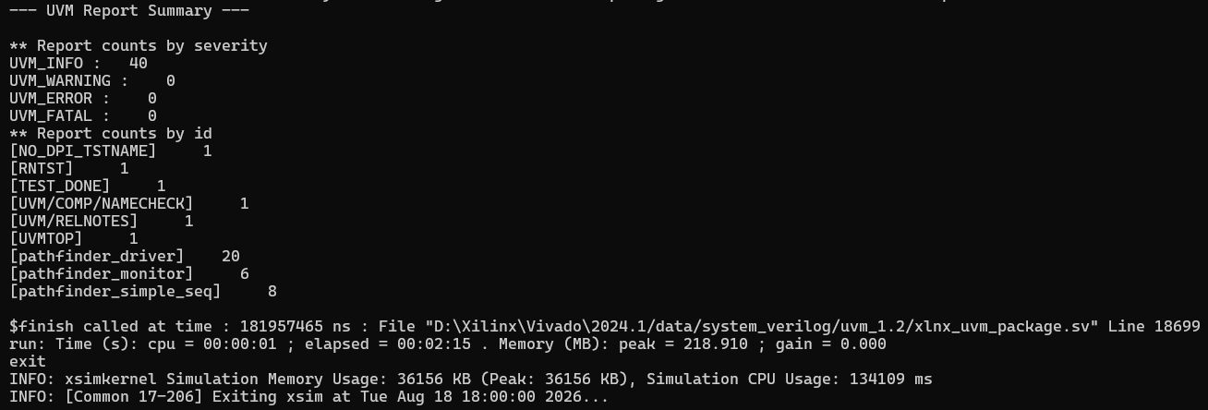

11.6 Planirana proširenja
Verifikacioni plan predviđa četiri proširenja okruženja, koja redom odgovaraju daljim stavkama bodovanja. Prvo je scoreboard komponenta, pretplaćena na analysis port monitora, koja uvodi automatsku proveru kompletnog rezultata umesto provere samo ciljnog čvora (u međuvremenu realizovano i opisano u poglavlju 13). Drugo je merenje funkcionalne pokrivenosti nad registarskim operacijama i karakteristikama korišćenih mapa, čime se kvantifikuje koliko je prostor mogućih scenarija zaista ispitan (u međuvremenu realizovano i opisano u poglavlju 14). Treće su regresioni testovi, kojima se postojeći test jednom komandom izvršava nad čitavim skupom mapa različitih topologija (u međuvremenu realizovani i opisani u poglavlju 15). Četvrto je pokretanje istog okruženja u Xcelium simulatoru, čime se pokazuje prenosivost okruženja između alata. Arhitektura okruženja postavljena je tako da nijedno od ovih proširenja ne zahteva izmenu postojećih komponenti, već samo dodavanje novih.

12. Struktura verifikacionog okruženja

12.1 Pregled arhitekture
Verifikaciono okruženje čine tri celine: jedan UVM agent koji pokriva kompletnu granicu DUT-a, memorijski harness koji oponaša BRAM topologiju iz blok dizajna, i standardna UVM hijerarhija u kojoj test gradi environment, a environment agenta. Struktura okruženja i imenovanje komponenti prate okruženje obrađeno na auditornim vežbama.
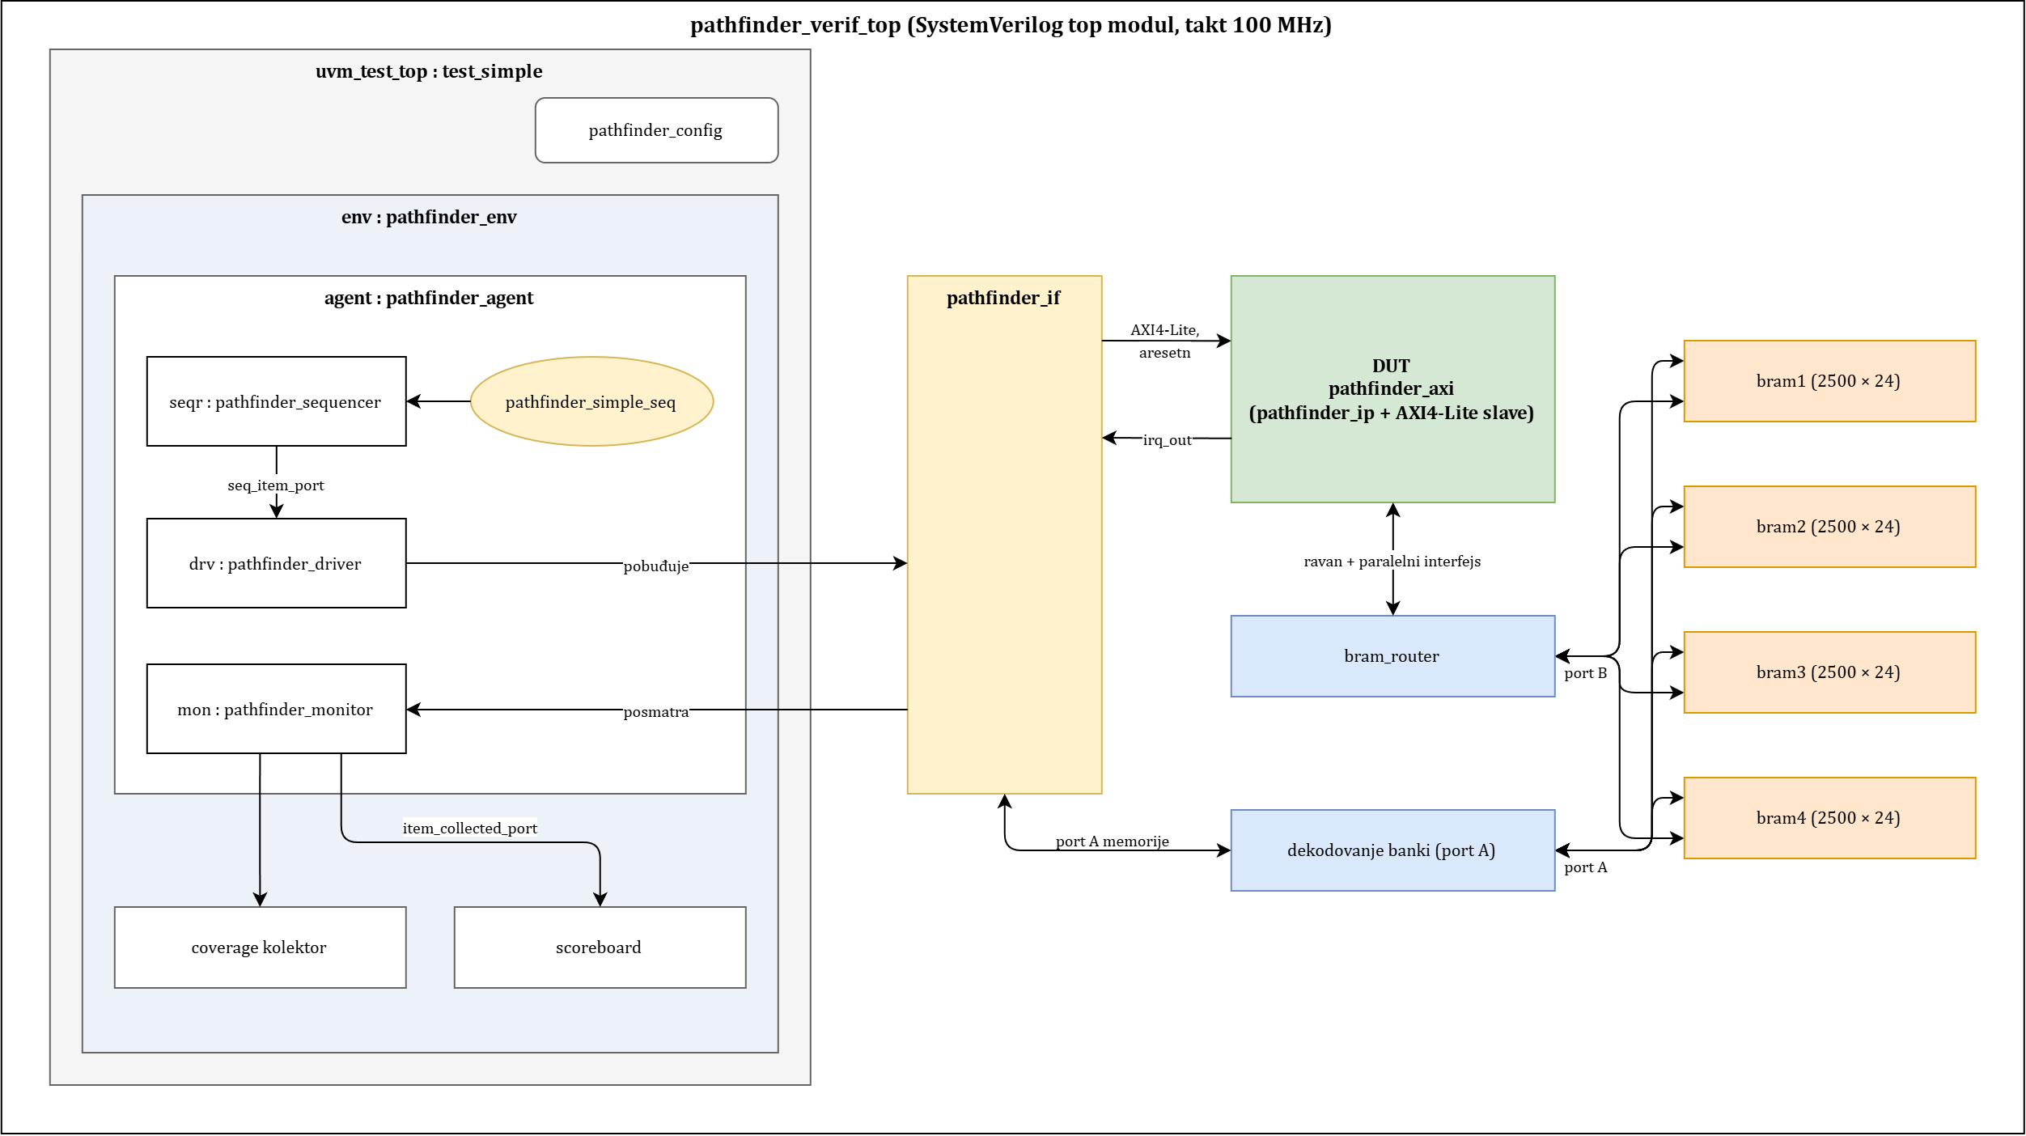
Tok jednog testa izgleda ovako. Test pokreće sekvencu na sekvenceru agenta. Sekvenca generiše niz transakcija kojima se mapa učitava u memoriju, registri programiraju, algoritam pokreće, prekid sačeka i rezultat pročita. Drajver svaku transakciju izvršava na interfejsu ka DUT-u, dok monitor, nezavisno od drajvera, posmatra isti interfejs, rekonstruiše uočene transakcije i objavljuje ih na analysis port, odakle ih preuzimaju scoreboard (poglavlje 13) i kolektor pokrivenosti (poglavlje 14).

12.2 Transakcija (sequence item)
Klasa pathfinder_seq_item modeluje jednu operaciju na granici DUT-a. Vrsta operacije određena je poljem op, koje može imati sledeće vrednosti: REG_WRITE i REG_READ za registarski pristup preko AXI4-Lite magistrale, MEM_WRITE i MEM_READ za pristup memoriji mape kroz port A, WAIT_IRQ za blokirajuće čekanje prekida, WAIT_CYCLES za pasivno čekanje zadatog broja taktova, RESET_PULSE za reset akceleratora u toku rada, kao i IRQ_EVENT kojom monitor objavljuje uočeni prekid. Vrednost RESET_PULSE monitor koristi i u suprotnom smeru, za objavu uočenog reseta. Ovakav izbor transakcije omogućava da jedan agent pokrije sve tri grupe signala na granici DUT-a, a da sekvence od istih osnovnih operacija slažu proizvoljne scenarije, od učitavanja mape do provere rezultata.

12.3 Agent
Agent (pathfinder_agent) objedinjuje sekvencer, drajver i monitor. Preko konfiguracionog objekta agent se konfiguriše kao aktivan ili pasivan: u aktivnom režimu gradi sve tri komponente, dok bi u pasivnom gradio samo monitor.
Drajver (pathfinder_driver) ima ulogu BFM-a (bus functional model) granice DUT-a. Na početku rada izvodi reset sekvencu, tokom koje signal aresetn drži na niskom nivou pet taktova, a zatim u petlji preuzima transakcije od sekvencera i izvršava ih na interfejsu. AXI upis pobuđuje AW i W kanal istovremeno i potom čeka odgovor na B kanalu, na isti način na koji to čini referentni test benč iz prethodnog dela projekta. AXI čitanje sprovodi handshake na AR kanalu, pa na R kanalu preuzima pročitanu vrednost. Upis u memoriju traje jedan takt po lokaciji, dok čitanje zahteva dva takta: jedan zbog sinhronog čitanja BRAM memorije i jedan zbog registrovanog izbora banke u top modulu. Operacija WAIT_IRQ čeka rastuću ivicu signala irq_out, pri čemu je čekanje ograničeno watchdog mehanizmom koji test obara UVM_FATAL porukom ukoliko prekid ne stigne u konfigurisanom roku; tokom čekanja drajver na svakih milion taktova ispisuje poruku o napretku, čime se dugotrajne simulacije razlikuju od zaglavljenih. Operacije WAIT_CYCLES i RESET_PULSE, uvedene za potrebe stress testa, pasivno čekaju zadati broj taktova, odnosno izvode reset akceleratora istim postupkom kao na početku rada.
Monitor (pathfinder_monitor) je u potpunosti pasivna komponenta: ne pobuđuje nijedan signal, već posmatra AXI handshake signale i prekidni signal, rekonstruiše uočene transakcije i objavljuje ih na item_collected_port analysis port. Monitor posmatra i memorijski port i reset signal, čime na analysis port dospevaju i upisi mape, pročitani rezultati i događaji reseta, pa je na njemu dostupan kompletan saobraćaj na granici DUT-a. Na ovaj port su pretplaćeni scoreboard i kolektor pokrivenosti, bez ikakvih izmena samog monitora.

12.4 Konfiguracija
Konfiguracioni objekat pathfinder_config sadrži dva polja. Polje is_active određuje režim rada agenta, dok polje irq_timeout zadaje maksimalan broj taktova čekanja na prekid. Podrazumevana vrednost od 100 miliona taktova izvedena je iz najdužeg izmerenog scenarija iz poglavlja 8.3, uvećanog sa rezervom. Objekat se kreira u testu i komponentama distribuira kroz uvm_config_db, istim mehanizmom kojim top modul komponentama prosleđuje i virtuelni interfejs.

12.5 Sekvence
Bazna sekvenca pathfinder_base_seq sadrži pomoćne task-ove od kojih svaki generiše po jednu transakciju: upis i čitanje registra, upis i čitanje memorije, i čekanje prekida. Pored njih, sekvenca sadrži task load_map, koji otvara tekstualni fajl mape, čita ga liniju po liniju i svaku reč upisuje u memoriju. Format fajla identičan je formatu iz prethodnog dela projekta: jedna 24-bitna binarna reč po liniji, adrese od 0 do 9999, pri čemu je adresa čvora jednaka
x · 100 + y. Tu su i pomoćne funkcije za pakovanje koordinata u format registra i za izračunavanje ravne adrese čvora.
Sekvenca pathfinder_simple_seq nasleđuje baznu sekvencu i realizuje osnovni end-to-end scenario: učitavanje mape, upis START i END registara praćen read-back proverom, slanje CONTROL impulsa, čekanje prekida i provera ciljnog čvora u memoriji. Od parametara scenarija spolja se zadaje samo putanja do fajla mape, dok koordinate sekvenca otkriva sama, na osnovu pozicija sentinel vrednosti tokom učitavanja. Zahvaljujući tome, isti test se bez ikakve izmene koda pokreće nad proizvoljnom mapom, što je osnova regresionih testova opisanih u poglavlju 15.

12.6 Testovi
Bazni test (test_base) gradi environment, kreira konfiguracioni objekat i postavlja ga u uvm_config_db, a na kraju elaboracije ispisuje topologiju okruženja radi provere hijerarhije. Test test_simple nasleđuje bazni test i u run fazi pokreće osnovnu sekvencu na sekvenceru agenta. Izbor testa vrši se standardnim UVM mehanizmom, preko UVM_TESTNAME argumenta simulacije, pa dodavanje novih testova ne zahteva izmene postojećih.

12.7 Top modul i memorijski harness
Top modul (pathfinder_verif_top) generiše takt od 100 MHz, jednak taktu sistema na ploči, instancira interfejs, DUT, bram_router i četiri bram banke, postavlja virtuelni interfejs u uvm_config_db i pokreće UVM test. Kako je DUT opisan u VHDL-u, a top modul u SystemVerilog-u, VHDL entiteti se instanciraju direktno iz SystemVerilog koda, što Vivado simulator podržava kroz mixed-language elaboraciju.
Memorijska topologija identična je onoj iz blok dizajna i referentnog test benča, uz jedno pojednostavljenje. Pošto su memorijske banke dvoportne, port B je trajno dodeljen DUT-u, koji mu pristupa kroz ruter, dok je port A trajno dodeljen verifikacionom okruženju. Time otpada multipleksiranje pristupa i signal završetka učitavanja koje je referentni test benč koristio, a okruženje i DUT pristupaju memoriji nezavisno, na isti način na koji u stvarnom sistemu memoriji nezavisno pristupaju procesor i akcelerator. Ravna adresa sa interfejsa dekodira se kombinaciono na banku i pod-adresu, po istoj podeli mape na redove kao u poglavlju 2.4, dok se izbor banke za čitanje registruje jednim taktom kako bi pročitani podatak bio uzorkovan u trenutku kada je zaista validan.

12.8 Organizacija izvornih fajlova i pokretanje simulacije
Izvorni fajlovi organizovani su u dva direktorijuma. Direktorijum dut sadrži VHDL izvore, odnosno DUT i module memorijskog harness-a, dok direktorijum verif sadrži SystemVerilog izvore okruženja: interfejs, environment, testove i top modul, sa poddirektorijumima Agent, Configurations i Sequences u kojima su komponente agenta, konfiguracija i sekvence. Simulacija se pokreće skriptom (run.bat na Windows-u, odnosno run.sh na Linux-u) koja redom poziva alate xvhdl, xvlog, xelab i xsim, a parametri scenarija prosleđuju se kao argumenti skripte.
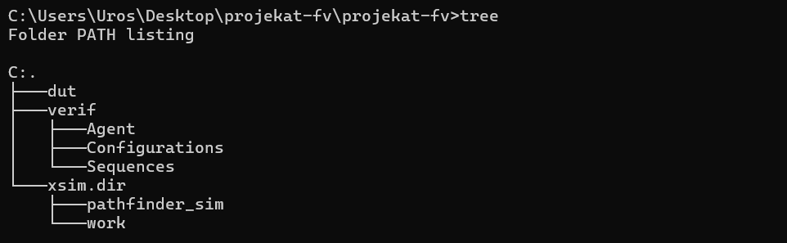

12.9 Provera okruženja
Okruženje je provereno na dva scenarija. Prvi koristi namensku brzu mapu, sa startom na koordinatama (5,5), ciljem na (7,7) i zidom od tri polja između njih. Pretraga se završava za 30.151 takt, a pročitani roditelj ciljnog čvora, čvor (6,8) ispod donjeg kraja zida, pokazuje da je pretraga prepreku ispravno zaobišla. Drugi scenario koristi mapu iz prethodnog dela projekta, sa pretragom od (5,5) do (99,99), i završava se nakon 18.175.721 takta, u saglasnosti sa referentnim test benčom, kao što je pokazano u poglavlju 11.5. Oba testa završavaju se bez ijedne UVM_ERROR i UVM_FATAL poruke.

13. Scoreboard komponenta i automatska provera rezultata

13.1 Uloga i položaj u okruženju
Osnovni test proverava samo ciljni čvor, pa se njime potvrđuje da je pretraga stigla do cilja, ali ne i da je celokupan sadržaj memorije nakon nje ispravan. Upravo tu prazninu popunjava scoreboard (pathfinder_scoreboard), komponenta environment-a koja automatski proverava svih 10000 memorijskih lokacija po završenoj pretrazi. Scoreboard je u potpunosti pasivan: ne pobuđuje nijedan signal i ne komunicira sa sekvencama, već sve što mu je potrebno prima preko analysis porta monitora, na koji je pretplaćen. Da bi ta pretplata bila dovoljna, monitor je proširen posmatranjem memorijskog porta, jer bez toga scoreboard ne bi video ni ulaznu mapu ni rezultat pretrage.
Iz primljenih transakcija scoreboard samostalno rekonstruiše ceo tok testa. Dok sekvenca učitava mapu, on iz upisa u memoriju održava njenu sliku; iz upisa u registre saznaje startne i ciljne koordinate; upis na kontrolnu adresu tumači kao pokretanje algoritma i u tom trenutku pravi snimak ulazne mape. Kada monitor objavi prekid, scoreboard nad snimkom izvršava referentni model i time dobija očekivani sadržaj memorije, sa kojim zatim poredi svako naredno čitanje. Kada su pročitane sve lokacije, izdaje konačnu presudu, a stvarno stanje memorije preuzima kao ulaz za eventualno naredno pokretanje, čime su bez dodatnog koda podržani i scenariji sa uzastopnim pokretanjima bez ponovnog učitavanja mape.

13.2 Referentni model
U poglavlju 11.4 utvrđeno je da se izlaz hardverske implementacije ne može direktno porediti sa softverskom specifikacijom. Usled identičnih vrednosti heuristike, dve implementacije mogu odabrati različite čvorove, pa se i dva potpuno ispravna rezultata mogu međusobno razlikovati. Zbog toga je referentni model razvijen direktnom analizom RTL opisa, kao replika hardverskog automata, sa zadatkom da za datu mapu i koordinate unapred odredi sadržaj memorije koji će hardver proizvesti.
Da bi to predviđanje bilo tačno, model dosledno ponavlja svaku odluku automata koja utiče na upis u memoriju. U fazi evaluacije susedi se obilaze istim redosledom kao u hardveru, a obrada se prekida čim se naiđe na ciljni čvor, pa preostali susedi ostaju neobrađeni, kao i u automatu koji u tom trenutku prelazi u završno stanje. U fazi pretrage minimuma model ponavlja podelu mape na četiri banke i primenjuje identičan redosled skeniranja unutar svake od njih, uz strogo poređenje po kome prednost ima prvi pronađeni minimum u banci.
Pored toga, model ponavlja i način na koji se četiri lokalna minimuma svode na jedan. Prva banka se bira samo ako je strogo manja od preostale tri. Ako to nije slučaj, odlučivanje prelazi na drugu banku, koja se poredi samo sa trećom i četvrtom, zatim na treću, koja se poredi isključivo sa četvrtom, dok se u svim ostalim slučajevima bira četvrta banka. Upravo u ovom postupku izbora nastaje odstupanje između hardvera i softvera pri jednakim heuristikama, pa je njegovo dosledno ponavljanje u modelu preduslov za egzaktno poređenje.
Sa ovako postavljenim modelom, provera se sprovodi na najstrožem mogućem nivou: očekivani i stvarni sadržaj memorije porede se bit za bit, na svih 10000 lokacija.
Pored referentnog modela, razmatrana je i provera zlatnim vektorima, koja je ujedno bila i prvobitna ideja: uz svaku mapu čuvao bi se unapred izračunat snimak očekivanog sadržaja memorije, koji bi scoreboard učitavao umesto da ga računa sam. Analiza je, međutim, pokazala da za ovaj DUT ne postoji pouzdan izvor takvog snimka. Postojeća softverska specifikacija ne dolazi u obzir iz razloga opisanih u poglavlju 11.4, pa bi morala da se prepravi tako da čvorove bira na isti način kao hardver, čime bi i sama postala referentni model, samo premešten u zaseban alat i praćen fajlovima koje bi trebalo generisati i držati usklađenim sa mapama. Nije prihvaćen ni snimak iz prve simulacije samog RTL-a, jer poređenje sa sopstvenim ranijim izlazom ne utvrđuje ispravnost, već samo da se ponašanje od trenutka snimanja nije promenilo. Zbog toga je uloga zlatnog vektora poverena referentnom modelu u okviru scoreboard-a, koji očekivani sadržaj izračunava u toku simulacije, pa je svaka nova mapa pokrivena automatski, bez ijednog pratećeg fajla.

13.3 Provera lanca roditeljskih čvorova
Poređenje sa modelom nije jedina provera koju scoreboard sprovodi. Nezavisno od njega, nad stvarnim sadržajem memorije proverava se i lanac roditeljskih čvorova. Polazeći od ciljnog čvora, lanac se prati unazad i na svakom koraku se utvrđuje da je roditelj validan sused, odnosno da se koordinate razlikuju najviše za jedan po svakoj osi i da roditelj nije sam čvor. Proverava se i da lanac ne prolazi kroz zid, kao i da se u konačnom broju koraka završava na startnom čvoru, čime je isključena mogućnost petlje u lancu.
Ovaj postupak odgovara načinu na koji procesor u stvarnom sistemu rekonstruiše putanju iz memorije, pa provera potvrđuje da je rezultat upotrebljiv nezavisno od redosleda kojim je pretraga tekla. Dve provere se tako dopunjuju: poklapanje sa modelom pokazuje da se hardver ponaša tačno onako kako je projektovan, a lanac roditelja da je rezultat semantički ispravan.

13.4 Sekvenca i test za scoreboard proveru
Da bi scoreboard imao šta da poredi, potrebno je da neko posle pretrage pročita celu memoriju. Taj posao obavlja nova sekvenca pathfinder_check_seq, koja nasleđuje osnovnu sekvencu i po završetku osnovnog scenarija čita svih 10000 lokacija. Sama sekvenca pritom ne proverava ništa. Pročitane vrednosti monitor objavljuje na analysis port, a poređenje obavlja scoreboard. Ovakvom podelom sekvence ostaju zadužene isključivo za pobudu, dok provere žive u pasivnim komponentama, što je princip na kome celo okruženje počiva.
Uz sekvencu je dodat i test test_scoreboard, koji nasleđuje bazni test i pokreće ovu sekvencu na sekvenceru agenta. Test se bira standardno, preko UVM_TESTNAME argumenta simulacije, bez ikakvih izmena postojećih testova.

13.5 Rezultati provere
Provera je sprovedena na oba scenarija iz poglavlja 12.9 i na oba je dala isti ishod. Na brzoj mapi scoreboard je potvrdio poklapanje svih 10000 lokacija sa referentnim modelom, a lanac roditelja od cilja (7,7) do starta (5,5) validan je u 4 koraka, tačno onoliko koliko putanja koja zaobilazi zid zahteva. Na mapi iz prethodnog dela projekta, gde pretraga traje 1811 iteracija, poklapanje je takođe potpuno, a lanac roditelja od cilja (99,99) do starta (5,5) validan je u 268 koraka. Oba testa završavaju se bez ijedne UVM_ERROR i UVM_FATAL poruke.
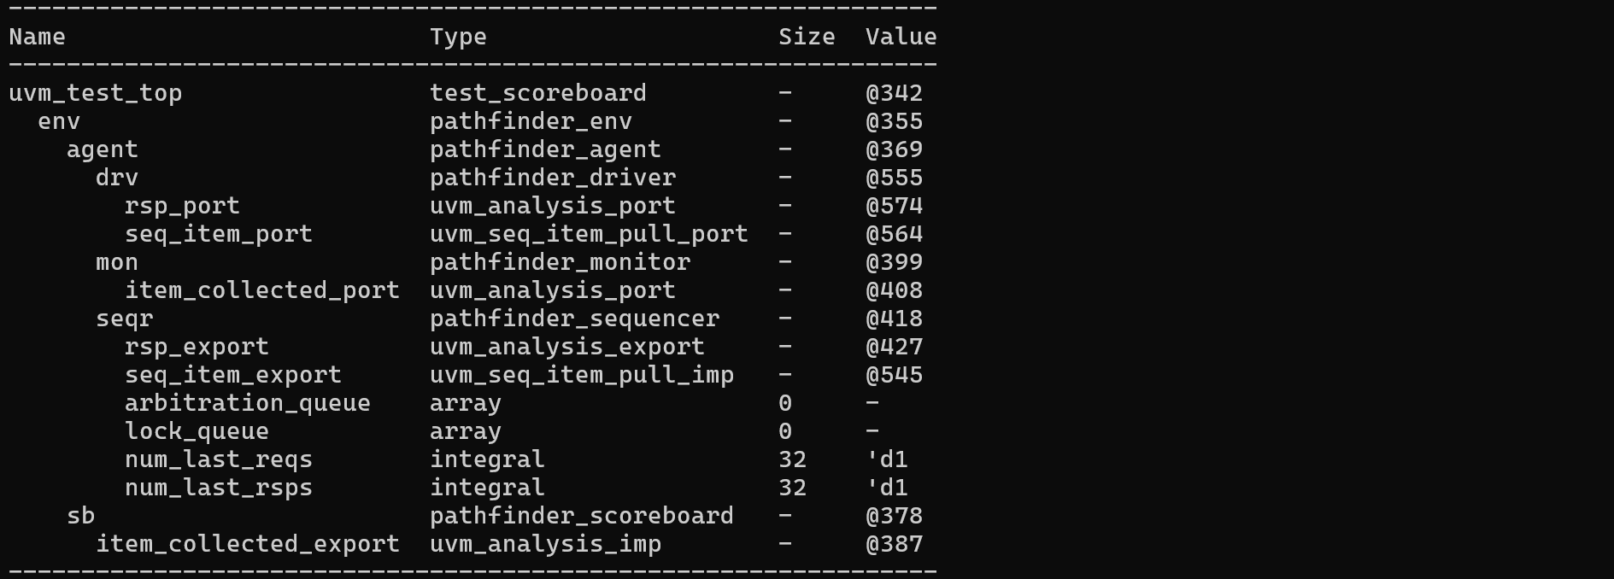
Potpuno poklapanje na velikoj mapi zaslužuje posebnu napomenu, jer njegova težina nije odmah očigledna. Da je model u bilo kojoj od 1811 iteracija doneo makar jednu odluku o izboru čvora drugačiju od hardvera, dve pretrage bi se od tog mesta razišle i razlike bi zahvatile stotine lokacija. Nula neslaganja zato nije rezultat na granici, već potvrda da model i hardver donose identične odluke tokom čitave pretrage.
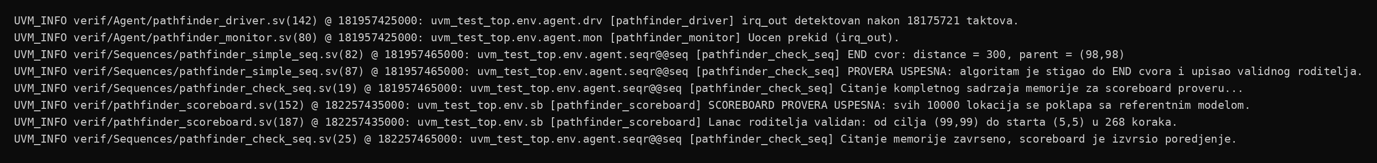

14. Merenje funkcionalne pokrivenosti

14.1 Kolektor pokrivenosti
Testovi iz prethodnih poglavlja odgovaraju na pitanje da li se akcelerator ponaša ispravno. Funkcionalna pokrivenost odgovara na drugo, komplementarno pitanje: koliko je različitih scenarija zaista obuhvaćeno verifikacijom. Testovi mogu prolaziti bez greške, a da pritom iznova ispituju jednu te istu situaciju, dok čitave klase scenarija ostaju neispitane; pokrivenost je mera koja takve praznine čini vidljivim.
Merenje sprovodi kolektor pokrivenosti (pathfinder_cov_collector), treća pasivna komponenta environment-a. Kolektor je, kao i scoreboard, pretplaćen na analysis port monitora i iz uočenih transakcija uzorkuje covergroup-ove, bez ikakvog uticaja na tok testa. Za potrebe pokrivenosti monitor je dopunjen posmatranjem reset signala, čime na analysis port, pored registarskih pristupa, memorijskog saobraćaja i prekida, dospevaju i događaji reseta.
Kolektor dosledno poštuje black-box prirodu okruženja: uzorkuje isključivo ono što je vidljivo na granici DUT-a. Iz tog razloga pokrivenost unutrašnjih stanja automata nije obuhvaćena, iako je razmatrana; do stanja bi se moglo doći jedino hijerarhijskim posezanjem iz SystemVerilog koda u unutrašnjost VHDL opisa, što narušava granicu verifikacije, a u mixed-language simulaciji se različito ponaša od alata do alata, direktno protiv prenosivosti okruženja. Pokrivenost stanja automata metodološki pripada code coverage merenjima koja simulator sprovodi samostalno, dok su stanja posredno obuhvaćena postojećim testovima. Svaki scenario vodi automat kroz kompletan ciklus, a stress test dodatno kroz povratak iz završnog stanja u početno, kao i kroz reset usred rada.

14.2 Definisane tačke pokrivenosti
Definisano je 6 covergroup-ova sa ukupno 13 coverpoint-a i 29 bin-ova.
Grupa | Uzorkovanje | Meri
cg_reg_write | AXI upis | adresu upisa
cg_reg_read | AXI čitanje | adresu čitanja
cg_scenario | CONTROL upis | geometriju i istoriju scenarija
cg_map | CONTROL upis | gustinu zidova mape
cg_outcome | čitanje ciljnog čvora | ishod pretrage
cg_irq | prekid | stizanje prekida
Grupe cg_reg_write i cg_reg_read prate registarski interfejs: prva beleži adrese upisa (START, END i CONTROL registar), druga adrese čitanja (START i END registar), čime se potvrđuje da su sve registarske operacije zastupljene u testovima.
Grupa cg_scenario je najobuhvatnija i uzorkuje se u trenutku pokretanja algoritma, kada je scenario u potpunosti definisan. Njene tačke pokrivaju geometriju zadatka: poziciju startnog i ciljnog čvora (ugao, ivica ili sredina mape), polovinu mape u kojoj se svaki od njih nalazi (leva ili desna), kao i Čebiševljevo rastojanje između njih (blizu, srednje ili daleko). Preostale dve tačke pokrivaju istoriju pokretanja: da li je pokretanje prvo ili uzastopno u okviru testa, kao i da li mu je prethodio reset.
Grupa cg_map razvrstava učitanu mapu po broju zidova (nema, malo ili mnogo), čime se potvrđuje da su testovima obuhvaćene i prazne i guste mape. Grupa cg_outcome uzorkuje se pri čitanju ciljnog čvora nakon prekida i po prisustvu validnog roditelja razlikuje rešive od nerešivih mapa, pa predstavlja pokrivenost ishoda pretrage. Grupa cg_irq beleži da je prekid uočen.
Ovako definisane tačke opisuju kompletan scenario onako kako se on vidi sa granice DUT-a, od sadržaja registara i geometrije zadatka, preko gustine mape i istorije pokretanja, do ishoda pretrage.

14.3 Akumulacija uzoraka i test pokrivenosti
Uzorci pokrivenosti akumuliraju se u okviru jedne simulacije, pa bi regresija iz poglavlja 15, koja svaku mapu izvršava u zasebnoj simulaciji, dala jedanaest odvojenih, pojedinačno nepotpunih izveštaja. Zbog toga je dodat test test_coverage, koji pokreće sekvencu pathfinder_coverage_seq koja čita listu mapa iz tekstualnog fajla (coverage.lst, uz mogućnost izbora druge liste plusarg argumentom) i sve scenarije izvršava u jednoj simulaciji, čime se uzorci sabiraju u jedinstven izveštaj. Lista koristi istu konvenciju kao i regresija: mape označene rečju unsolvable testiraju se sa očekivanjem da putanja ne postoji. Izveštaj o pokrivenosti ispisuje se na kraju svake simulacije, jer je kolektor aktivan u svakom testu. Ovi izveštaji pokazuju isključivo ono što je dati test obuhvatio, pa je za zbirnu ocenu merodavan test_coverage.

14.4 Zatvaranje pokrivenosti
Prvo merenje nad regresionim skupom od deset mapa pokazalo je ukupnu pokrivenost od 98,41%, sa tačno dva prazna bin-a: pozicija ivice za startni i za ciljni čvor. Nijedna mapa u skupu nije imala čvor na ivici mape koja nije ugao, iako je ivica zasebna klasa granične logike: čvor u sredini mape ima osam suseda, u uglu tri, a na ivici pet, pa obilazak suseda na ivici prolazi kroz granične provere na način različit i od sredine i od ugla.
Skup je zato dopunjen mapom 11_map, sa startnim čvorom na levoj i ciljnim čvorom na desnoj ivici mape, a mapa je dodata u listu za merenje. Ponovljeno merenje nad jedanaest mapa pokazuje pokrivenost od 100% u svih šest grupa, bez ijedne UVM_ERROR i UVM_FATAL poruke u simulaciji.
Ovaj sled je ujedno i ilustracija svrhe merenja: pokrivenost je otkrila klasu scenarija koju testovi nisu obuhvatali, skup je ciljano dopunjen, a ponovljeno merenje je potvrdilo da je praznina zatvorena.
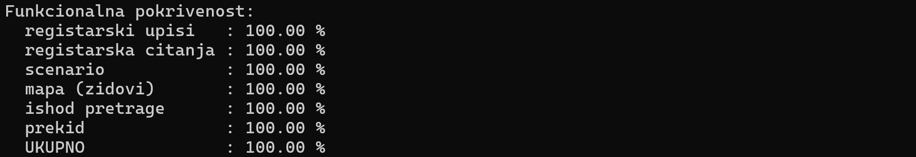

14.5 Stress test
Test test_stress proverava dve funkcionalnosti verifikacionog plana koje prethodni testovi nisu obuhvatili: uzastopna pokretanja bez reseta i reset u toku rada. Proveru sprovodi sekvenca pathfinder_stress_seq, kroz četiri koraka koji se izvršavaju u jednoj simulaciji.
Prvi korak je kompletan scenario i služi kao merilo za poređenje. Drugi korak izvršava isti scenario još jednom, odmah nakon prvog. Time se proverava da se automat nakon završene pretrage sam vraća u početno stanje i ostaje spreman za novi zadatak. U trećem koraku pretraga se namerno prekida: akcelerator se pokreće, a nakon zadatog broja taktova resetuje usred pretrage. Četvrti korak ponavlja kompletan scenario, čime se proverava da prekinuta pretraga ne utiče na naredni rad.
Trenutak prekida zadaje se parametrom RESET_DELAY, čija je podrazumevana vrednost 30.000 taktova. Izborom druge vrednosti pogađa se proizvoljna faza pretrage, bez ikakve izmene koda. Da bi se reset dogodio usred rada automata, pretraga mora trajati duže od zadatog kašnjenja. Test se zbog toga izvršava nad mapom 02_map, najmanjom mapom u skupu koja taj uslov ispunjava, dok tri kompletna prolaza kroz nju ostaju kratka.
Test prolazi bez ijedne UVM_ERROR i UVM_FATAL poruke, a rezultat sadrži i jaču potvrdu od samog prolaska: sva tri kompletna prolaza traju identičnih 943.899 taktova. Akcelerator je deterministički, što znači da pretraga nad istom mapom i istim koordinatama, započeta iz početnog stanja, uvek traje jednak broj taktova. Jednako trajanje prvog i drugog prolaza time potvrđuje da se automat nakon završetka zaista vratio u početno stanje. Jednako trajanje četvrtog prolaza, izvršenog nakon reseta, potvrđuje da je reset akcelerator u potpunosti vratio u početno stanje i da prekinuta pretraga nije ostavila nikakav trag.

15. Regresioni testovi

15.1 Koncept i izvedba
Regresioni testovi ponavljaju kompletan scoreboard scenario nad skupom mapa različitih topologija, bez ijednog ručnog koraka. Izvode se skriptom (run_regression.bat za Windows, run_regression.sh za Linux) koja dizajn kompajlira i elaborira jednom, a zatim za svaku mapu iz foldera maps pokreće zasebnu simulaciju testa test_scoreboard. Za mapu kažemo da je prošla ako se njena simulacija završi bez ijedne UVM_ERROR i UVM_FATAL poruke, što skripta utvrđuje iz UVM izveštaja na kraju log fajla. Log svake mape čuva se u folderu regr_logs, a zbirni izveštaj u fajlu summary.txt. Skripta se završava izlaznim kodom nula samo ako su sve mape prošle, pa je pogodna i za automatsko pokretanje.
Ovakvu izvedbu omogućile su dve ranije odluke. Prva je da fajl mape u potpunosti definiše scenario: koordinate startnog i ciljnog čvora ne zadaju se prilikom pokretanja, već ih sekvenca otkriva tokom učitavanja, na osnovu pozicija sentinel vrednosti u mapi. Time je otklonjena i mogućnost nekonzistentnog zadavanja koordinata iz nalaza u poglavlju 11.4. Druga odluka je scoreboard sa referentnim modelom: pošto se očekivani sadržaj memorije izračunava u toku simulacije, dodavanje nove mape u regresiju svodi se na kopiranje jednog fajla u folder, bez ikakvih pratećih podataka.

15.2 Podrška za nerešive mape
Mape kod kojih putanja od starta do cilja ne postoji zahtevaju suprotna očekivanja od ostalih, pa se označavaju konvencijom imenovanja: naziv fajla počinje rečju unsolvable. Za takve mape skripta simulaciji prosleđuje dodatni argument, na osnovu koga sekvenca primenjuje obrnutu završnu proveru. Prekid i dalje mora da stigne, jer nerešiva mapa ne sme da znači zaglavljivanje automata, dok ciljni čvor mora ostati bez validnog roditelja, kao dokaz da pretraga do njega nije došla. Scoreboard pritom radi nepromenjeno: referentni model predviđa i ishod nerešive pretrage, pa poređenje svih 10000 lokacija važi i u ovom slučaju. Jedina provera koja se ne sprovodi je provera lanca roditelja, jer lanac ne postoji.

15.3 Regresioni skup mapa
Regresioni skup čini jedanaest mapa. Deset ih je nacrtano u grafičkom alatu iz prvog dela projekta, koji je za tu potrebu proširen izvozom mape u format verifikacionog okruženja: devet sa topologijama izvedenim iz funkcionalnosti u tabeli poglavlja 11.3 i iz potreba pokrivenosti, među kojima je i jedna nerešiva, i jedan slobodno nacrtan lavirint. Preostala mapa preuzeta je iz prethodnog dela projekta.
Mapa | Opis | Očekivan ishod
01_map | prazna mapa, start i cilj blizu;  osnovni brzi test | putanja postoji
02_map | prazna mapa, dijagonala preko cele mape;  veliki broj čvorova jednakih heuristika | putanja postoji
03_map | start u uglu (0,0), cilj u (99,99), dve prepreke;  granični uslovi obilaska suseda | putanja postoji
04_map | start u uglu (99,99), cilj u (0,0), iste prepreke;  suprotan smer pretrage | putanja postoji
05_map | cilj neposredni dijagonalni sused starta;  rešava se u prvoj evaluaciji, bez ijedne iteracije pretrage minimuma | putanja postoji
06_map | zid preko granice banaka (x = 49/50) koji nameće obilazak;  izbor čvora na granici banaka | putanja postoji
07_map | horizontalna pretraga kroz sve četiri banke | putanja postoji
unsolvable_08 | start opkoljen zidovima sa svih osam strana | putanja ne postoji
09_map | mapa iz prethodnog dela projekta; najduža pretraga u skupu | putanja postoji
10_map | slobodno nacrtan lavirint | putanja postoji
11_map | start na levoj, cilj na desnoj ivici mape;  ivične pozicije (poglavlje 14.4) | putanja postoji

15.4 Rezultati
Regresija je izvršena nad kompletnim skupom i svih jedanaest mapa je prošlo, bez ijedne UVM_ERROR i UVM_FATAL poruke. Time su, pored funkcionalnosti pokrivenih ranijim testovima, proverena i ponašanja koja pojedinačni testovi nisu obuhvatali: rad na nerešivoj mapi, startni čvor u oba ugla mape, kao i granični slučaj u kome se pretraga završava već u prvoj evaluaciji suseda.


